Федеральное государственное бюджетное образовательное учреждение
высшего образования «Красноярский государственный медицинский университет имени профессора В.Ф. Войно-Ясенецкого»
Министерства здравоохранения Российской Федерации
Фармацевтический колледж

Дневник

производственной практики
по ПМ 03. «Проведение лабораторных биохимических исследований»

Оситняжская Марина Степановна
ФИО
Место прохождения практики
(медицинская организация, отделение)

с «28» октября 2022 г. по «24» ноября 2022 г.

Руководители практики:
Общий – Ф.И.О. (его должность) ____________________
Непосредственный – Ф.И.О. (его должность) ________________
Методический – Ф.И.О. (его должность) Перфильева Г.В.

Красноярск, 2023

Содержание

1. Цели и задачи практики

2. Знания, умения, практический опыт, которыми должен овладеть студент после прохождения практики

3. Тематический план

4. График прохождения практики

5. Инструктаж по технике безопасности

6. Содержание и объем проведенной работы

7. Манипуляционный лист (Лист лабораторных / химических исследований)

8. Отчет (цифровой, текстовой)

Цели и задачи практики:

- Ознакомление со структурой клинико-диагностической лаборатории и организацией работы среднего медицинского персонала;
- Формирование основ социально-личностной компетенции путем приобретения студентом навыков межличностного общения с медицинским персоналом и пациентами;
- Осуществление учета и анализа основных клинико-диагностических показателей;
- Обучение студентов оформлению медицинской документации;
- Формирование навыков общения с больным с учетом этики и деонтологии.
Программа практики.
В результате прохождения практики студенты должны уметь самостоятельно:
- Организовать рабочее место для проведения лабораторных исследований.
- Подготовить лабораторную посуду, инструментарий и оборудование для анализов.
- Приготовить растворы, реактивы, дезинфицирующие растворы.
- Провести дезинфекцию биоматериала, отработанной посуды, стерилизацию инструментария и лабораторной посуды.
- Провести прием, маркировку, регистрацию и хранение поступившего биоматериала.
- Регистрировать проведенные исследования.
- Вести учетно-отчетную документацию.
- Пользоваться приборами в лаборатории.
- Выполнять методики определения веществ согласно алгоритмам

По окончании практики студент должен
представить в колледж следующие документы:
- Дневник с оценкой за практику, заверенный подписью общего руководителя и печатью ЛПУ.
- Характеристику, заверенную подписью руководителя практики и печатью ЛПУ.
- Текстовый отчет по практике (положительные и отрицательные стороны практики, предложения по улучшению подготовки в колледже, организации и проведению практики).
- Выполненную самостоятельную работу.
В результате производственной практики обучающийся должен:
Приобрести практический опыт:
ПО 1. Определения показателей белкового, липидного, углеводного и минерального обменов, активности ферментов, белков острой фазы, показателей гемостаза

Умения:
У1. Готовить материал к биохимическим исследованиям;
У2. Определять биохимические показатели крови, мочи, ликвора и так далее;
У3. Работать на биохимических анализаторах;
У4. Вести учетно-отчетную документацию;
У5. Принимать, регистрировать, отбирать клинический материал;

Знания:
З1. Задачи, структура, оборудование, правила работы и техники безопасности в биохимической лаборатории;
З2. Особенности подготовки пациента к биохимическим лабораторным исследованиям;
З3. Основные методы и диагностическое значение биохимических исследований крови, мочи, ликвора и так далее;
З4. Основы гомеостаза, биохимические механизмы сохранения гомеостаза;
З5. Нормальная физиология обмена белков, углеводов, липидов, ферментов, гормонов, водно-минерального, кислотно-основного состояния, причины и виды патологии обменных процессов;
З6. Основные методы исследования обмена веществ, гормонального профиля, ферментов и другого;
Прохождение данной производственной практики направлено на формирование следующих общих (ОК) и профессиональных (ПК) компетенций:
ПК 3.1 | Готовить рабочее место для проведения лабораторных биохимических исследований.
ПК 3.2 | Проводить лабораторные биохимические исследования биологических материалов; участвовать в контроле качества.
ПК 3.3 | Регистрировать результаты биохимических исследований.
ПК 3.4 | Проводить утилизацию отработанного материала, дезинфекцию и стерилизацию использованной лабораторной посуды, инструментария, средств защиты.

ОК 1. Понимать сущность и социальную значимость своей будущей профессии, проявлять к ней устойчивый интерес.
ОК 2. Организовывать собственную деятельность, определять методы и способы выполнения профессиональных задач, оценивать их эффективность и качество.
ОК 3. Решать проблемы, оценивать риски и принимать решения в нестандартных ситуациях.
ОК 4. Осуществлять поиск, анализ и оценку информации, необходимой для постановки и решения профессиональных задач, профессионального и личностного развития.
ОК 5. Использовать информационно-коммуникационные технологии для совершенствования профессиональной деятельности.
ОК 6. Работать в коллективе и команде, эффективно общаться с коллегами, руководством, потребителями.
ОК 7. Ставить цели, мотивировать деятельность подчиненных, организовывать и контролировать их работу с принятием на себя ответственности за результат выполнения заданий.
ОК 8. Самостоятельно определять задачи профессионального и личностного развития, заниматься самообразованием, осознанно планировать повышение квалификации.
ОК 9. Быть готовым к смене технологий в профессиональной деятельности.
ОК 10. Бережно относиться к историческому наследию и культурным традициям народа, уважать социальные, культурные и религиозные различия.
ОК 11. Быть готовым брать на себя нравственные обязательства по отношению к природе, обществу и человеку.
ОК 12. Оказывать первую медицинскую помощь при неотложных состояниях.
ОК 13. Организовывать рабочее место с соблюдением требований охраны труда, производственной санитарии, инфекционной и противопожарной безопасности.
ОК 14. Вести здоровый образ жизни, заниматься физической культурой и спортом для укрепления здоровья, достижения жизненных и профессиональных целей.

Тематический план
№ | Наименование разделов и тем практики |  | Всего часов
1 | Ознакомление с правилами работы в КДЛ:  - изучение нормативных документов, регламентирующих санитарно-противоэпидемический режим в КДЛ. |  | 6
2 | Подготовка материала к биохимическим исследованиям:  - прием, маркировка, регистрация биоматериала.  - получение плазмы и сыворотки из венозной крови. |  | 12
3 | Организация рабочего места:  - приготовление реактивов, подготовка оборудования, посуды для исследования |  | 12
4 | Определение биохимических показателей в биологических жидкостях:  - определение активности ферментов (амилазы, ЩФ, КФ, ЛДГ,КФК, АлАТ, АсАТ) современными методами  - определение содержания показателей углеводного обмена (глюкоза, сиаловые кислоты, гликированный Нв, лактат) современными методами.  - определение содержания показателей белкового обмена (общий белок, белковые фракции, мочевина, креатинин, билирубин, мочевая кислота) современными методами.  - определение содержания показателей липидного обмена (холестерин, ТГ, Хс-ЛПНП, Хс-ЛПВП, ИА)  - работа на современном биохимическом оборудовании (ФЭК, фотометр, анализаторы)  - определение содержания показателей минерального обмена (кальций, натрий, калий, магний, железо ЖСС)  - определение показателей КОС организма  - определение показателей гемостаза современными методами.  - работа на современном биохимическом оборудовании (фотометр, анализаторы, коагулометр, анализатор газов крови)  - внутрилабораторный контроль качества лабораторных исследований |  | 78
5 | Регистрация результатов исследования. |  | 12
6 | Выполнение мер санитарно-эпидемиологического режима в КДЛ:  - проведение мероприятий по стерилизации и дезинфекции лабораторной посуды, инструментария, средств защиты;  - утилизация отработанного материала. |  | 24
Итого |  |  | 144
Вид промежуточной аттестации |  | Дифференцированный зачет

График прохождения практики.

№ п/п | Дата | Часы | оценка | Подпись руководителя.
1 | 24.11.23 | 8:00 – 13:00
2 | 25.11.23 | 8:00 – 13:00
3 | 27.11.23 | 8:00 – 13:00
4 | 28.11.23 | 8:00 – 13:00
5 | 29.11.23 | 8:00 – 13:00
6 | 30.11.23 | 8:00 – 13:00
7 | 1.12.23 | 8:00 – 13:00
8 | 2.12.23 | 8:00 – 13:00
9 | 4.12.23 | 8:00 – 13:00
10 | 5.12.23 | 8:00 – 13:00
11 | 6.12.23 | 8:00 – 13:00
12 | 7.12.23 | 8:00 – 13:00
13 | 8.12.23 | 8:00 – 13:00
14 | 9.12.23 | 8:00 – 13:00
15 | 11.12.23 | 8:00 – 13:00
16 | 12.12.23 | 8:00 – 13:00
17 | 13.12.23 | 8:00 – 13:00
18 | 14.12.23 | 8:00 – 13:00
19 | 15.12.23 | 8:00 – 13:00
20 | 16.12.23 | 8:00 – 13:00
21 | 18.12.23 | 8:00 – 13:00
22 | 19.12.23 | 8:00– 13:00
23 | 20.12.23 | 8:00 – 13:00
24 | 21.12.23 | 8.00 – 13.00
Тема 1. Знакомство с лабораторией и руководящими документами по организации деятельности клинических лабораторных исследований:

Виды работ: ознакомление со структурой КДЛ ЛПУ. Прохождение инструктажа. Работа с нормативными документами, регулирующими работу КДЛ. Состав помещений КДЛ. Перечень рабочих журналов КДЛ
Приложить:
- страницы журналов вводного и первичного инструктажа с подписью студента, проходившего практику и заведующего лабораторией.

- Копии страниц рабочих журналов.

Тема 2. Санитарно-эпидемический режим в КДЛ

Виды работ: ознакомление с требованиями санитарного режима в КДЛ, правилами проведения санитарной обработки различных помещений лаборатории. Проведение влажной уборки в помещениях КДЛ. Проведение мероприятий по стерилизации и дезинфекции лабораторной посуды, инструментария, средств защиты; Утилизация отработанного материала. Заполнение журналов учета аварийных ситуаций, генеральных уборок, учета медицинских отходов, получения и расходования дезинфицирующих средств.
Нормативные документы для изучения:

Тема 3. Определение биохимических показателей в биологических жидкостях.

Виды работ: ознакомление с основными методами определения биохимических и коагулологических показателей, современными биохимическими анализаторами. Работа с нормативными документами, регулирующими работу КДЛ. Заполнение журналов регистрации биохимических анализов.

Отчет о выполненной работе: весь отчет в днях практики.
Лист лабораторных исследований.
Исследования. | Количество исследований по дням практики
Исследования. | 1 | 2 | 3 | 4 | 5 | 6 | 7 | 8 | 9 | 10 | 11 | 12 | 13 | 14 | 15 | 16 | 17 | 18 | 19 | 20 | 21 | 22 | 23 | 24
Глюкоза в крови. | 1 | 1 |  | 1 |  | 1 |  | 1 |  |  | 1 |  | 1 |  |  | 1 |  |  | 1 |  | 1 |  | 1
Глюкоза в моче. |  |  | 1 |  |  |  | 1 | 1 |  | 1 | 1 | 1 | 1 | 1 |  | 1 | 1 | 1 |  | 1 | 1 | 1 | 1
Глюкозотолерантный тест | 1 |  | 1 | 1 |  | 1 | 1 | 1 |  | 1 | 1 | 1 | 1 |  | 1 | 1 | 1 | 1 | 1 | 1 | 1 | 1 |  | 1
НвА1с |  | 1 |  |  |  |  | 1 | 1 |  | 1 | 1 | 1 | 1 |  | 1 | 1 |  | 1 |  | 1 |  | 1
Общий белок. |  |  | 1 | 1 | 1 |  | 1 | 1 | 1 |  | 1 |  |  | 1 |  |  | 1 |  | 1 |  |  | 1 |  | 1 |  | 1
Белковые фракции. | 1 | 1 |  | 1 |  |  |  |  |  |  |  | 1 |  |  | 1 |  |  | 1 |  | 1 | 1 |  | 1 | 1
Мочевина |  |  | 1 | 1 |  | 1 |  |  | 1 |  |  |  | 1 |  |  | 1 |  |  | 1 |  |  |  |  | 1
Креатинин |  | 1 |  |  |  |  | 1 |  |  | 1 | 1 | 1 |  | 1 |  |  | 1 | 1 |  | 1 |  | 1 |  | 1
Мочевая кислота | 1 |  | 1 |  | 1 |  |  | 1 | 1 |  |  |  | 1 |  | 1 |  |  |  |  |  | 1 |  | 1
Билирубин |  |  |  |  |  |  | 1 |  |  | 1 |  | 1 |  | 1 |  | 1 |  |  | 1 | 1 |  | 1
АсАТ, АлАТ |  | 1 | 1 | 1 | 1 |  |  | 1 |  |  | 1 |  |  |  |  |  | 1 |  |  |  |  |  | 1 | 1
КФК | 1 |  |  |  |  |  |  |  | 1 |  |  |  | 1 |  | 1 |  |  | 1 |  | 1 | 1 | 1
ЛДГ |  | 1 | 1 |  |  |  | 1 | 1 |  |  | 1 |  | 1 |  | 1 | 1 |  |  | 1 |  | 1 | 1
ГГТ |  |  |  | 1 | 1 | 1 |  |  | 1 |  |  | 1 |  | 1 |  |  | 1 |  | 1 |  |  |  | 1 | 1
ЩФ и КФ |  |  | 1 | 1 |  |  | 1 |  |  | 1 |  | 1 |  |  | 1 |  |  |  |  | 1 |  | 1
Сиаловые кислоты. | 1 | 1 | 1 |  |  |  |  | 1 |  |  | 1 |  | 1 |  |  | 1 |  | 1 |  |  | 1 |  | 1
СРБ |  | 1 | 1 |  |  |  | 1 |  | 1 | 1 |  |  |  | 1 |  |  | 1 |  | 1 |  |  | 1 |  | 1
Холестерин и его фракции. |  |  |  | 1 | 1 |  |  | 1 |  |  | 1 |  | 1 |  | 1 |  |  |  |  | 1 |  | 1 | 1 | 1
Триглицериды | 1 |  | 1 |  |  |  | 1 |  |  | 1 |  | 1 |  |  |  | 1 |  | 1 |  |  | 1 |  |  | 1  1
Натрий | 1 |  |  | 1 | 1 | 1 |  |  | 1 |  |  |  | 1 | 1 | 1 |  |  |  | 1 | 1 |  |  | 1
Калий |  | 1 | 1 |  |  |  | 1 | 1 | 1 | 1 | 1 | 1 |  |  |  |  | 1 |  |  |  |  | 1 | 1
Хлориды | 1 |  | 1 |  |  | 1 |  |  |  |  |  |  | 1 | 1 | 1 |  |  | 1 | 1 | 1 | 1 |  |  | 1
Кальций |  |  | 1 | 1 | 1 | 1 | 1 | 1 | 1 | 1 | 1 | 1 |  |  |  | 1 | 1 |  |  |  |  | 1 | 1 | 1
Фосфор | 1 | 1 | 1 |  |  |  |  |  |  |  |  |  | 1 | 1 | 1 |  |  | 1 |  |  | 1
Железо |  |  | 1 | 1 | 1 |  | 1 |  | 1 |  | 1 | 1 |  |  |  | 1 | 1 |  | 1 | 1 |  | 1 |  | 1
ЖСС | 1 |  | 1 |  |  |  |  | 1 |  | 1 |  |  | 1 |  | 1 |  |  | 1 |  |  | 1 |  | 1
Газы крови: рСО2, рО2, |  | 1 |  | 1 | 1 |  | 1 |  | 1 |  | 1 |  |  | 1 |  | 1 |  | 1 | 1 | 1 |  | 1 |  | 1
рН крови | 1 | 1 | 1 |  | 1 |  | 1 |  | 1 |  | 1 | 1 |  | 1 |  | 1 | 1 |  | 1 |  | 1 |  | 1 | 1
Протромбиновое время | 1 |  | 1 |  |  |  | 1 | 1 | 1 | 1 |  |  | 1 |  | 1 |  |  | 1 |  | 1 |  | 1 |  | 1
Тромбиновое время |  | 1 | 1 | 1 |  | 1 |  |  | 1 | 1 | 1 | 1 |  | 1 |  | 1 | 1 |  | 1 |  | 1 |  | 1
АЧТВ | 1 |  |  |  |  |  | 1 | 1 |  |  |  |  | 1 |  | 1 |  |  | 1 |  | 1 |  | 1 |  | 1
Фибриноген |  | 1 | 1 |  | 1 | 1 |  |  | 1 | 1 | 1 | 1 | 1 | 1 |  | 1 | 1 |  | 1 |  | 1 | 1 | 1 | 1
Антитромбин Ш | 1 |  | 1 | 1 |  |  | 1 | 1 |  |  |  |  |  |  | 1 |  |  | 1 |  | 1 |  | 1 |  | 1
РФМК | 1 | 1 | 1 |  |  | 1 |  |  | 1 |  | 1 | 1 |  | 1 |  |  | 1 |  |  |  | 1 |  | 1
Время свертывания |  |  |  | 1 | 1 |  | 1 | 1 |  | 1 |  |  | 1 |  | 1 | 1 |  | 1 | 1 | 1 |  | 1 | 1 | 1
Участие в контроле качества | 1 | 1 | 1 |  |  |  |  |  | 1 |  | 1 | 1 |  | 1 |  |  | 1 |  |  |  | 1 |  |  | 1

ДЕНЬ 1. ВВОДНЫЙ ИНСТРУКТАЖ.
Приказ № 380 от 25.12.97 МЗ РФ «О состоянии и мерах по совершенствованию лабораторного обеспечения, диагностики и лечения пациентов в учреждениях здравоохранения Российской Федерации»
1. Приказ № 118 Минздрава РФ «О введение в действие санитарно – эпидемиологических правил и нормативов – СанПиН» от 03.06.2003г.;
2. СанПин 2.1.7.728-99 «Правила сбора, хранения и удаления отходов».
1. К работе допускаются только после ознакомления с правилами поведения и режимом работы
ИНСТРУКТАЖ ПО ТЕХНИКЕ БЕЗОПАСНОСТИ
1. Работать с биоматериалом в спецодежде (медицинский халат, чепчик, сменная обувь), при угрозе разбрызгивания биоматериала – в маске, защитных очках или защитном экране, клеенчатом фартуке, нарукавниках.
2. Работать с исследуемым материалом в резиновых перчатках, все повреждения кожи на руках должны быть закрыты лейкопластырем или напальчником.
3. Проводить разборку, мойку, прополаскивание лабораторного инструментария, посуды после предварительной дезинфекции в резиновых перчатках.
4. Запрещается пипетирование биоматериала ртом; следует использовать автоматические пипетки, а при их отсутствии - резиновые груши.
5. Поверхность рабочих столов в конце каждого рабочего
дня подвергается дезинфекции, а в случае загрязнения биологическим материалом – немедленно.
6. Запрещается есть, пить, курить и пользоваться косметикой на рабочем месте.
7. При обнаружении неисправности в процессе эксплуатации электромедицинской аппаратуры немедленно отключить неисправный аппарат от сети, сделать надпись в журнале технического обслуживания, доложить об этом заведующему отделением. Работать с этим аппаратом персонал может только после устранения неисправности и наличия записи электромеханика в журнале техобслуживания.
8. До начала работы помещение лаборатории следует убирать влажным способом.
9. По окончании работы персонал лаборатории обязан произвести дезинфекцию рабочего стола и рук. В конце рабочего дня производится влажная уборка всего помещения лаборатории.

Ознакомились со структурой КДЛ ЛПУ. Прошли вводный инструктаж и первичный инструктаж на рабочем месте.
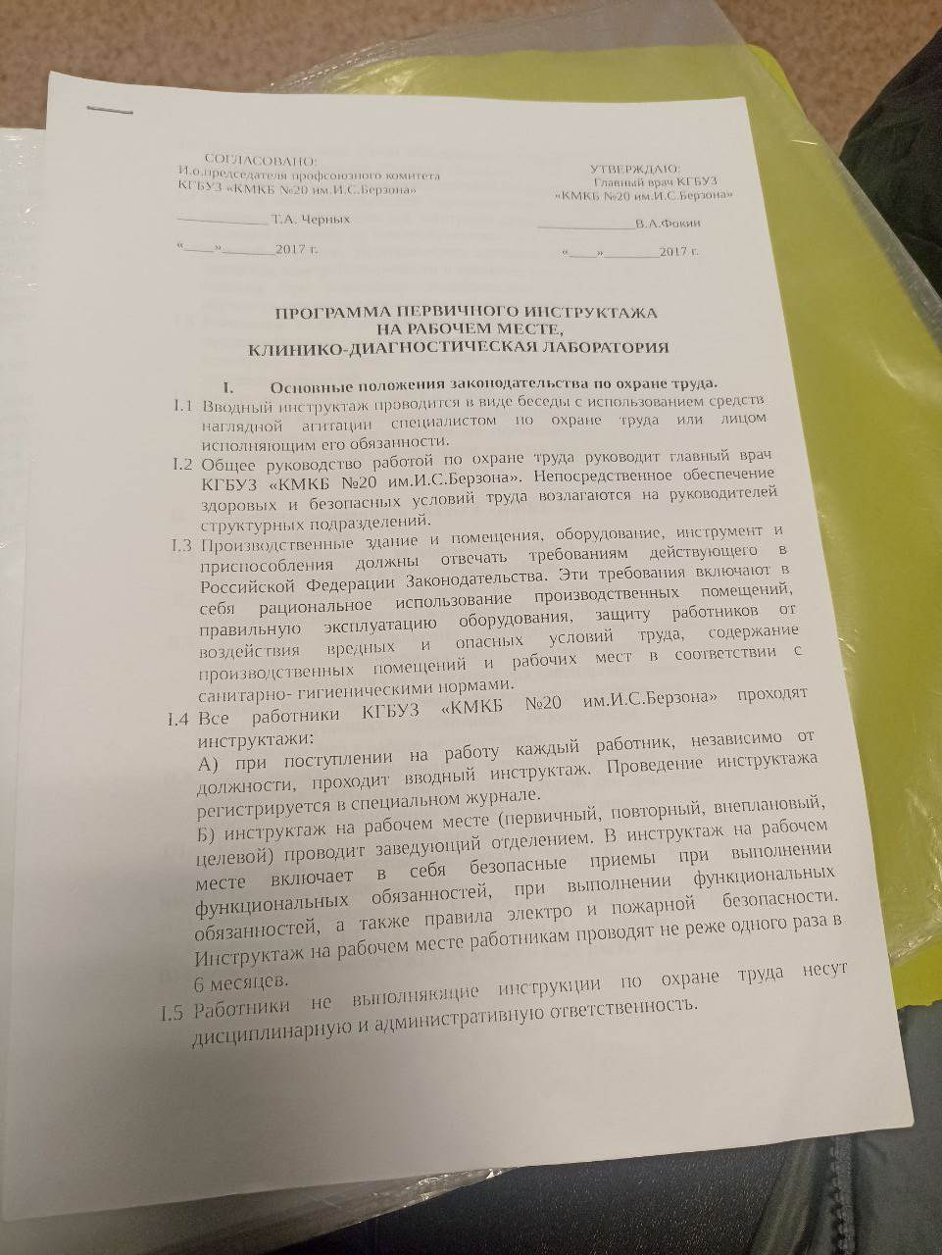
Рисунок 1. Программа первичного инструктажа на рабочем месте
Изучили инструкции по охране труда, регулирующие работу КДЛ:
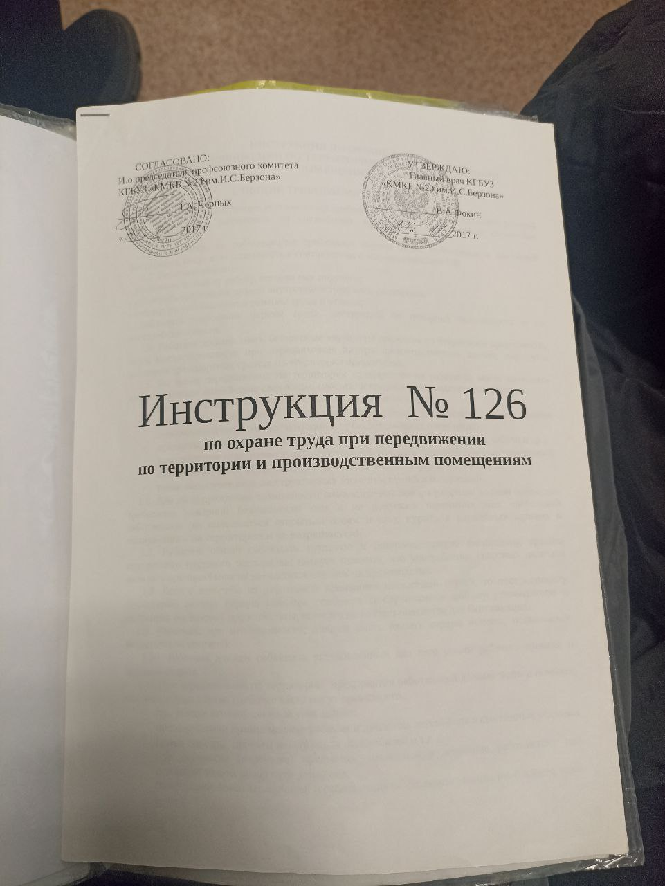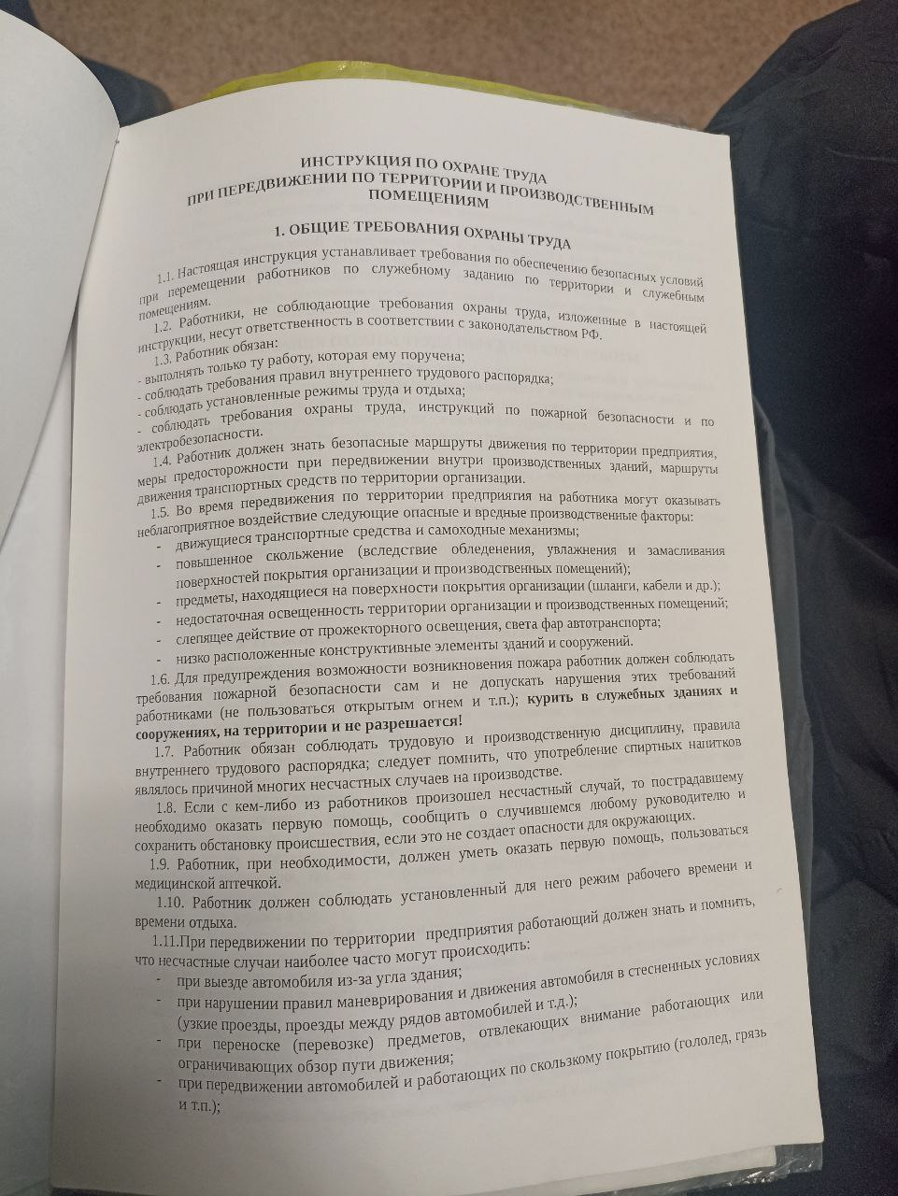
Рисунок 2. Инструкция №126 по охране труда при передвижении по территории и производственным помещениям

Подпись общего руководителя___________

Подпись студента______________________

Печать________________________________

ДЕНЬ 2. МЕТОДИЧЕСКИЙ ДЕНЬ

Общий и санитарный режим устанавливается главным врачом лечебного учреждения и соблюдается всем медицинским, обслуживающим персоналом и больными. Режим в лечебном учреждении включает поддержание оптимальной температуры воздуха, обеспечение достаточного освещения и вентиляции, выполнение больными и персоналом правил личной гигиены, внутреннего распорядка, санитарно-гигиенических мероприятий.
Для большинства стационарных лечебных учреждений устанавливается свой распорядок дня. При поступлении больного в стационар медицинская сестра знакомит его с внутренним распорядком дня отделения. В зависимости от характера и тяжести заболевания больному назначается один из следующих видов индивидуального двигательного режима: строгий постельный, при, котором не разрешается активно двигаться в постели постельный - разрешается свободно ходить по палате и в туалет; свободный, или общий, - разрешается ходить по отделению и территории больницы. По мере изменения состояния больного двигательный режим может изменяться.
С целью профилактики занесения и распространения инфекции в больнице необходимо соблюдать санитарно-противоэпидемический режим.
Больных с температурой и невыясненным диагнозом помещают в отдельную палату или изолятор. При посещении больных должны выполняться санитарные правила. Больным не реже одного раза в 10 дней делают гигиеническую ванну и меняют нательное и постельное белье.
Санитарный режим больницы направлен на сохранение чистоты и поддержание температуры воздуха в основных и вспомогательных помещениях. С целью предупреждения распространения инфекций, передающихся воздушно-капельным путем, рекомендуется облучение палат кварцевыми лампами. Палаты убирают после утреннего туалета больных. Влажной тряпкой вытирают пыль с мебели, протирают двери, панели, подоконники, поверхности отопительных приборов. Заканчивается уборка мытьем пола. Уборка должна проводиться в течение дня по мере надобности.

ДЕНЬ 3. ГЛЮКОЗА В КРОВИ. ГЛЮКОЗА В МОЧЕ.
Колориметрические методы: основаны способности глюкозы образовывать окрашенные соединения. Ферментативные методы: определение глюкозы по реакциям со специфическими ферментами. Гексокиназный метод является наиболее точным для определения уровня глюкозы.
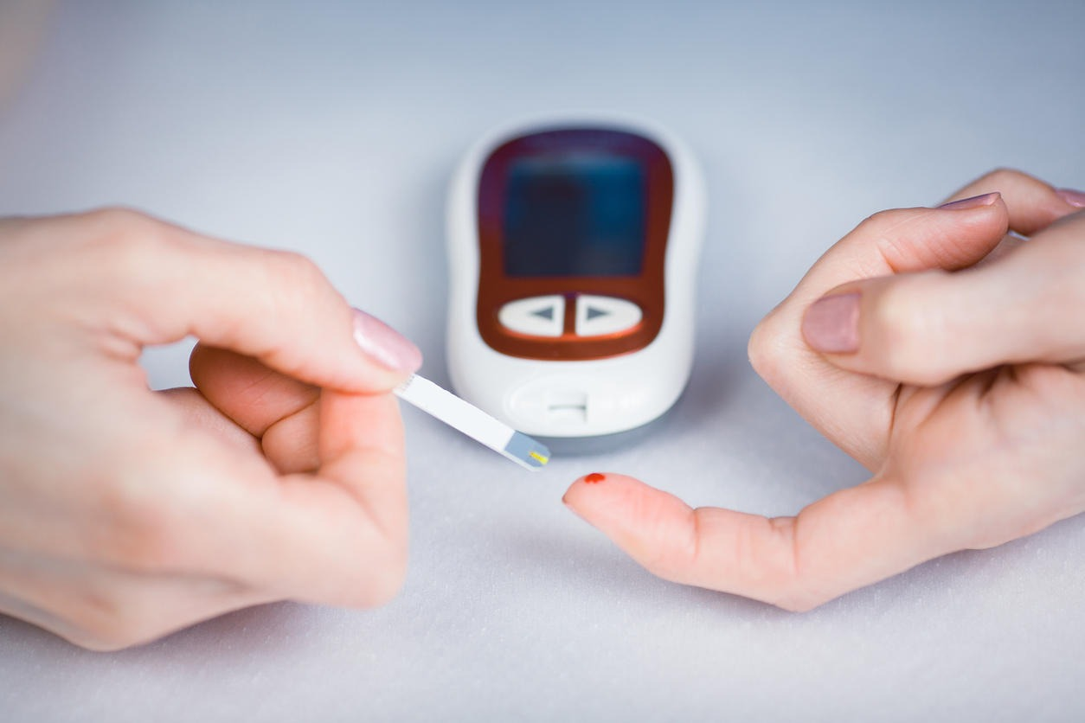
Норма глюкозы в сыворотке крови: 3,7 – 6,1 ммоль/л.
В моче глюкоза отсутствует.
Метод определения глюкозы в сыворотке крови ферментативный.
Принцип метода: D-глюкоза под действием фермента глюкозооксидазы окисляется с образованием эквимолярного количества перекиси водорода. Образующаяся перекись водорода при участии фермента пероксидазы способствует окислительному азосочетанию аминоантипирина и фенола с образованием окрашенного соединения розового цвета. Интенсивность окраски реакционной среды пропорциональна содержанию глюкозы в исследуемом материале и определяется фотометрически при длине волны 500 (490-540) нм.
Глюкоза в моче
Считается, что положительный анализ на глюкозу в моче бывает только при патологических состояниях. Некоторые из них временные: стресс, употребление накануне сдачи анализа большого количества углеводов и применение некоторых лекарств, в том числе, адреналина, глюкокортикоидов.
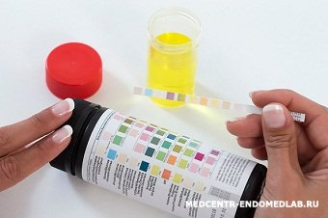
Также используется метод сухой химии. Тест-полоски пригодны для самостоятельного определения глюкозы в моче. Количественное определение глюкозы в моче проводится ферментативными методами -глюкозооксидазным и гексакиназным.

ДЕНЬ 4. ГЛЮКОЗОТОЛЕРАНТНЫЙ ТЕСТ. НвА1С.
Суть метода заключается в измерении у пациента уровня глюкозы крови натощак, затем в течение 5 минут предлагается выпить стакан тёплой воды, в котором растворена глюкоза (75 граммов, у детей 1,75 г на кг массы тела). Повторное измерение проводят через 1 и 2 часа.
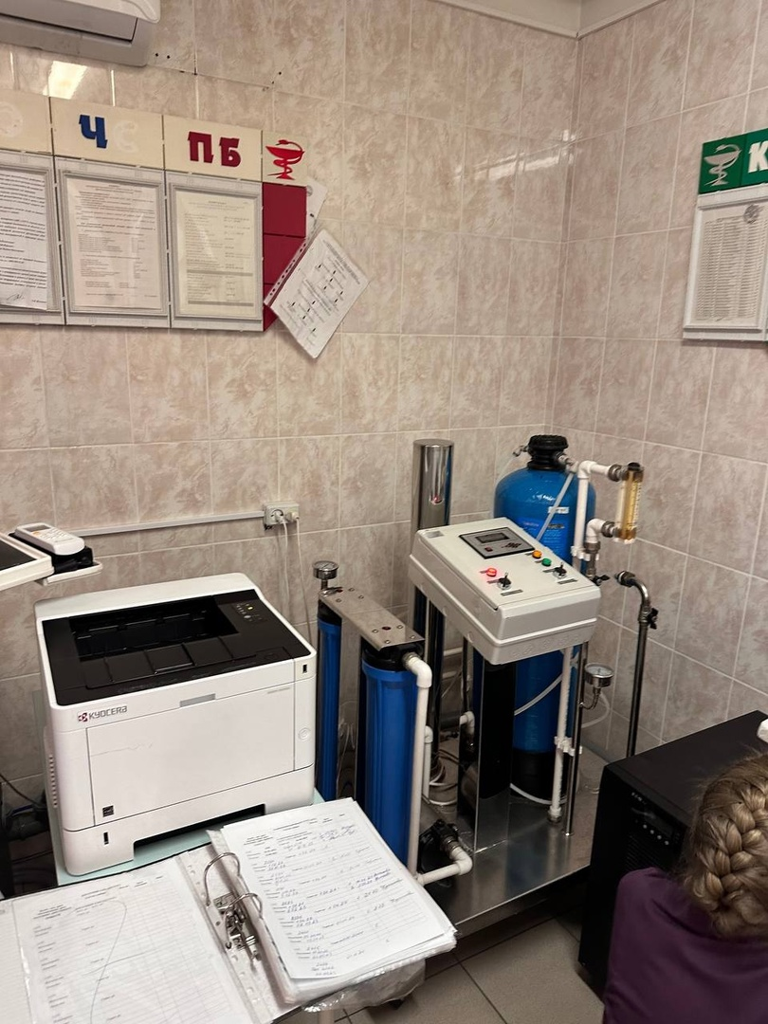
Уровень глюкозы в крови менее 7,8 ммоль/л (через два часа после нагрузки глюкозой) считается нормой. При уровне более 7,8, но менее 11,0 ммоль/л результат теста расценивается как нарушение толерантности к глюкозе. При уровне глюкозы в крови более 11,0 ммоль/л результат оценивается как наличие сахарного диабета.
НвА1С.
HbA1 (гемоглобин альфа-1) является наиболее распространённым типом гемоглобина — на его долю приходится 96-98 % всей массы этого белка в организме. Каждый эритроцит содержит около 270 миллионов молекул гемоглобина, которые в ходе медленной неферментативной реакции — гликирования — соединяются с глюкозой, содержащейся в плазме крови. Процесс гликирования необратим, и его скорость пропорциональна уровню гликемии. Гликированный гемоглобин обозначается как HbA1c. Результат анализа отражает уровень гликемии за срок от 90 до 120 дней (этот срок зависит от полупериода разрушения эритроцитов), но наибольшее влияние оказывают последние 30 дней перед взятием анализа — 50 % величины HbA1с обусловлено ими.[1]
Нормальными считаются значения HbA1c от 4 % до 5,9 %. При диабете уровень HbA1c повышается, что свидетельствует о большем риске развития ретинопатии, нефропатии и других осложнений. Международная федерация диабета рекомендует удерживать уровень HbA1c ниже 6,5 %. Значение HbA1c, превышающее 8 %, означает, что диабет контролируется неудовлетворительно и следует изменить терапию.

ДЕНЬ 5. ОБЩИЙ БЕЛОК. БЕЛКОВЫЕ ФРАКЦИИ.
В количественном отношении белки занимают первое место среди всех содержащихся в живой клетке макромолекул. Велико также их многообразие, в одной клетке можно обнаружить сотни различных видов белков. Выполняя ряд уникальных функций, белки определяют не только микро- и макроструктуру отдельных субклеточных образований, специфику клеток, органов и целого организма, но и, в значительной степени, динамическое состояние между организмом и окружающей средой.

Белковый обмен строго специфичен, обеспечивая непрерывность воспроизводства и обновления белковых тел в организме. Кроме этого белки выполняют каталитическую и гормональную функции, благодаря чему координирует, регулирует и интегрирует многообразие химических превращений в организме.
ИСПОЛЬЗУЕМЫЕ МЕТОДЫ:
Электрофоретический
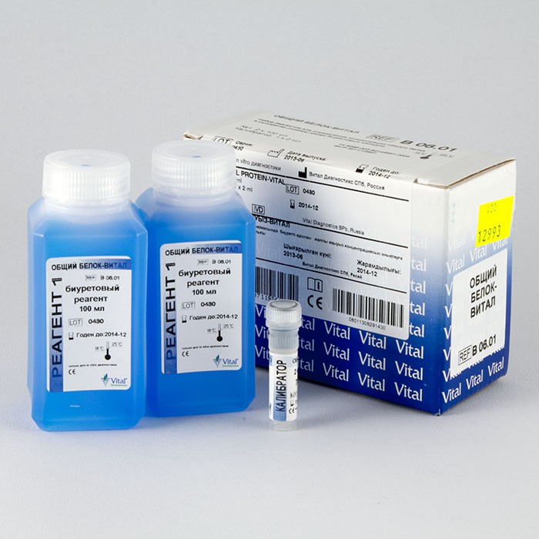
Хроматографические:
Ионнообменная хроматография основана на различной способности отдельных белков к обмену с ионами ионнообменных смол,
Хроматография на молекулярных ситах (гельфильтрация) – на сефадексах – белки разделяются в зависимости от величины молекулы,
Аффинная хроматография – белки делятся на индивидуальные в зависимости от сродства к аффинату (наполнителю колонок).

ДЕНЬ 6. МОЧЕВИНА. КРЕАТЕНИН.
Определение мочевины ферментативным методом в сыворотке крови (уреазный)
Принцип: метод основан на том, что уреаза специфично гидролизует мочевину с образованием аммиака и углекислого газа. Выделенный аммиак определяют фотометрически по окрашенному продукту реакции.

Нормальное содержание: 2.5 – 8.3. ммоль/л.
Диагностическое значение имеет повышение концентрации мочевины, которое встречается при хронических поражениях почек, усиленном распаде белков в тканях, непроходимости кишечника, закупорке мочевы-водящих путей. Снижение уровня мочевины встречается при голодании, безбелковой диете, ферментных дефектах мочевинообразования.
Креатинин:
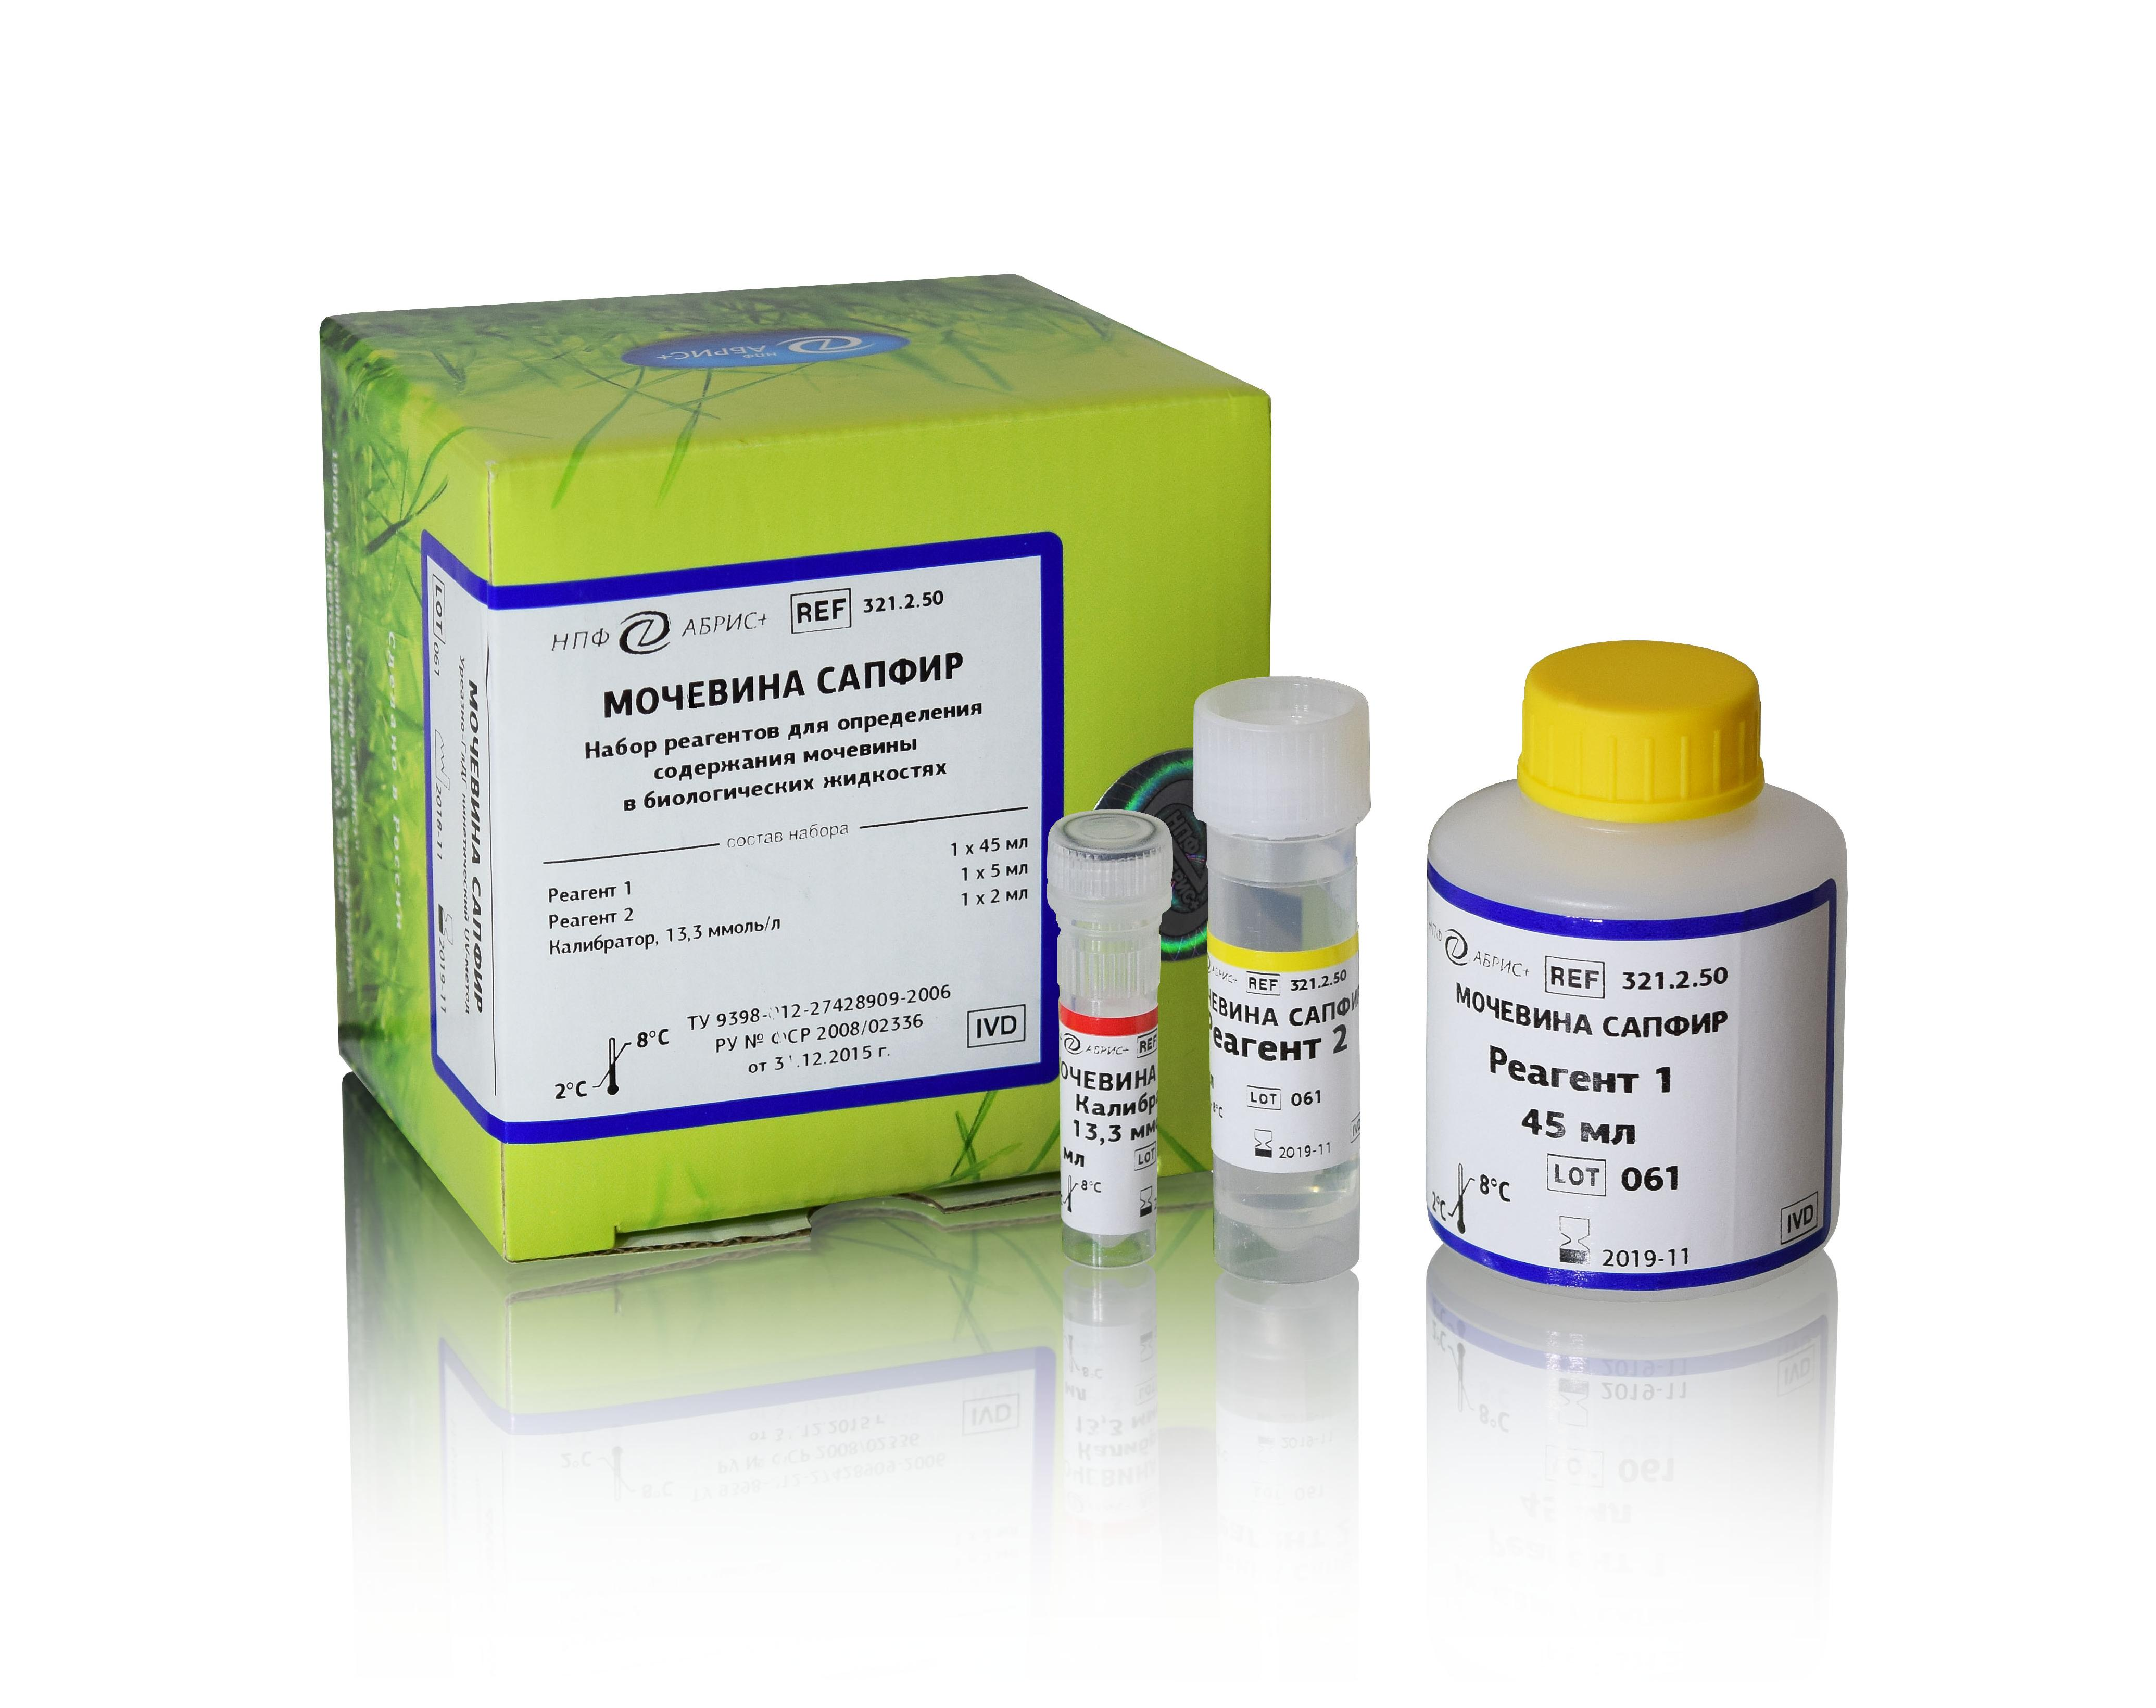
В норме мочевины за сутки у взрослого выделяется около 25- 30г, креатинина – 1,5-2,4 г., солей аммония – 0,5-1,2 г.
Принцип метода основан на способности креатинина реагировать в щелочной среде с пикриновой кислотой с образованием окрашенных в оранжевый цвет продуктов. Интенсивность развивающегося окрашивания пропорциональна количеству креатинина.
Диагностическое значение: содержание креатинина в сыворотке крови резко возрастает при почечной недостаточности, застойной сердечной недостаточности, акромегалии, при избытке в пище белков животного происхождения

ДЕНЬ 7. МОЧЕВАЯ КИСЛОТА.
Мочевая кислота - главный продукт распада основного компонента нуклеиновых кислот пуриновых оснований. Поскольку она не используется далее в обменных процессах, то выделяется почками с мочой.

Исследование содержания мочевой кислоты представляет особый интерес для диагностики подагры, т.к. это заболевание тесно связано с нарушением обмена пуриновых оснований. Оно характеризуется отложением солей мочевой кислоты в суставах и других тканях, а также увеличение мочевой кислоты в крови.

Норма: мужчины 160-500 мкмоль/л
Женщины 240-500 мкмоль/л

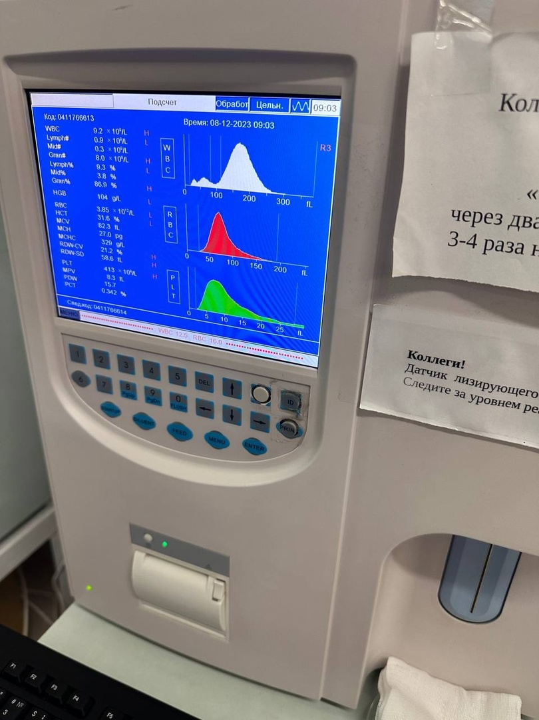

МЕТОДИЧЕСКИЙ ДЕНЬ
Общий и санитарный режим устанавливается главным врачом лечебного учреждения и соблюдается всем медицинским, обслуживающим персоналом и больными. Режим в лечебном учреждении включает поддержание оптимальной температуры воздуха, обеспечение достаточного освещения и вентиляции, выполнение больными и персоналом правил личной гигиены, внутреннего распорядка, санитарно-гигиенических мероприятий.
Для большинства стационарных лечебных учреждений устанавливается свой распорядок дня. При поступлении больного в стационар медицинская сестра знакомит его с внутренним распорядком дня отделения. В зависимости от характера и тяжести заболевания больному назначается один из следующих видов индивидуального двигательного режима: строгий постельный, при, котором не разрешается активно двигаться в постели постельный - разрешается свободно ходить по палате и в туалет; свободный, или общий, - разрешается ходить по отделению и территории больницы. По мере изменения состояния больного двигательный режим может изменяться.
С целью профилактики занесения и распространения инфекции в больнице необходимо соблюдать санитарно-противоэпидемический режим.
Больных с температурой и невыясненным диагнозом помещают в отдельную палату или изолятор. При посещении больных должны выполняться санитарные правила. Больным не реже одного раза в 10 дней делают гигиеническую ванну и меняют нательное и постельное белье.
Санитарный режим больницы направлен на сохранение чистоты и поддержание температуры воздуха в основных и вспомогательных помещениях. С целью предупреждения распространения инфекций, передающихся воздушно-капельным путем, рекомендуется облучение палат кварцевыми лампами. Палаты убирают после утреннего туалета больных. Влажной тряпкой вытирают пыль с мебели, протирают двери, панели, подоконники, поверхности отопительных приборов. Заканчивается уборка мытьем пола. Уборка должна проводиться в течение дня по мере надобности.

ДЕНЬ 9. БИЛИРУБИН. АсАТ.
Общий билирубин состоит из 2 фракций:
непрямой (неконьюгированный, свободный, комплекс с альбуминами)
прямой (конъюгированный, связанный с глюкуроновой кислотой)
Принцип метода. Связанный билирубин при взаимодействии с диазореактивом (диазофенилсульфоновая кислота) образует розовое окрашивание, интенсивность которого пропорциональна концентрации билирубина, вступающего в прямую реакцию. Кофеиновый реактив переводит несвязанный билирубин в растворимое состояние, благодаря чему он также реагирует с диазореактивом, образуя розовое окрашивание. По интенсивности этого суммарного окрашивания определяют концентрацию общего билирубина. А концентрацию не связанного билирубина определяют как разность между общим и связанным билирубином.

АсАТ
Норма активности аминотрансфераз в сыворотке крови:
АсАТ = 8 – 33 Е/л
Метод определения активности аминотрансфераз: UV - оптимизированный кинетический энзиматическим метод.
Материал для исследования: свежая негемолизированная сыворотка или плазма крови.

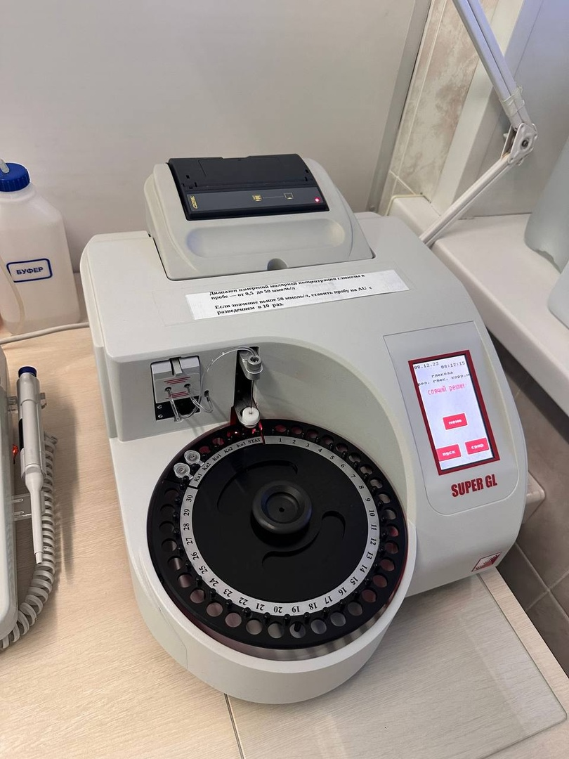
ДЕНЬ 10. АлАТ, КФК.
Метод определения активности аминотрансфераз: UV - оптимизированный кинетический энзиматическим метод.
Материал для исследования: свежая негемолизированная сыворотка или плазма крови.
Время взятия: с 7 до 9 ч утра, при экстренных случаях – в любое время дня.
Подготовка пациента: кровь берут натощак. Взятие крови производят до выполнения инструментальных исследований, облучений, операций. Исключить прием алкоголя не менее, чем за 1 сутки до взятия крови и физические нагрузки за 3 дня, прием лекарств.
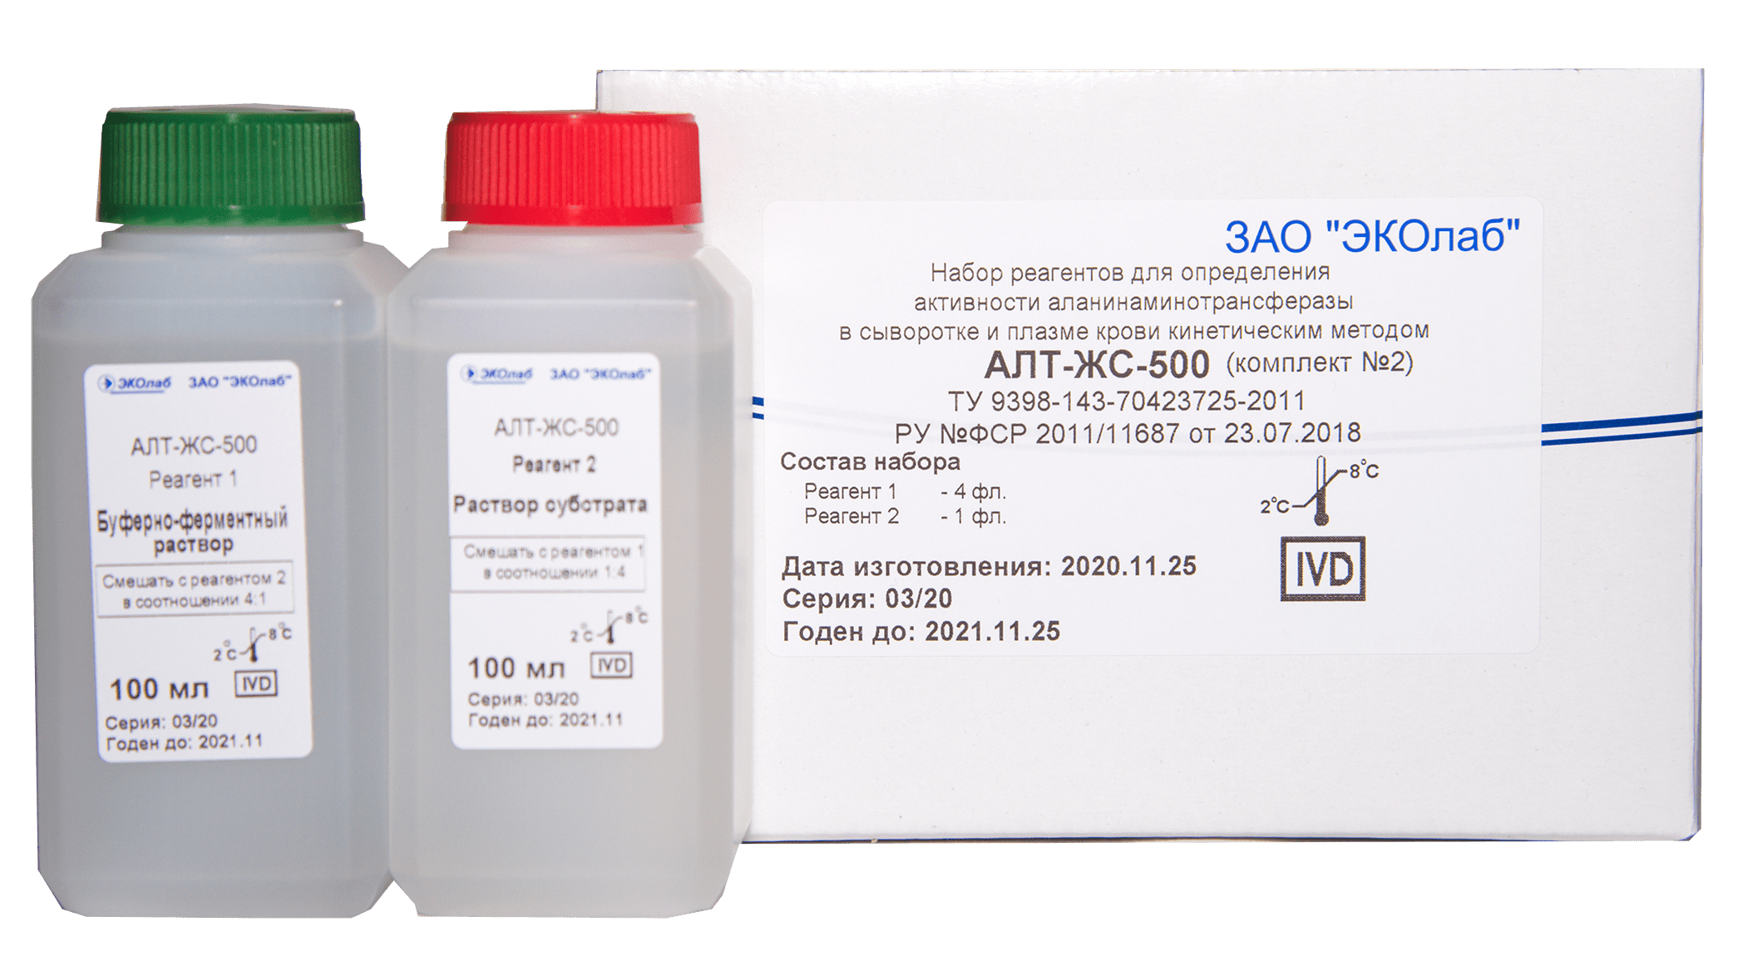
Методика взятия: пациент находится в положении сидя или лежа. Исключить длительный венозный стаз – наложение жгута не более 30с. Кровь берут в вакунтейнер. Для получение плазмы используют – гепарин, другие антикоагулянты непригодны. Исследование активности аминотрансфераз должнобыть проведено как можно быстрее (1-2 часа после забора). Длительное хранение плазмы приводит к занижению результатов исследование.

КФК
Метод определения активности КК – UV-кинетический.
Принцип метода: под действием фермента креатинкиназы КК в результате фосфорилирования происходит перенос фосфатной группы с креатинфосфата на аденозиндифосфат. Образующийся в данной реакции аденозинтрифосфат запускает ряд сопряжённых ферментативных реакций с участием ферментов гексокиназы и глюкозо-6-фосфатдегидрогеназы в присутствии кофермента НАДФ. Скорость образования восстановленной формы кофермента НАДФH2 определяется по увеличению оптической плотности реакционной среды при 340 нм и пропорциональна активности креатинкиназы.
Состав набора: буферный раствор - 100 мл, лиофилизат, содержащий фермент-субстратную смесь – 10 фл. Перед применением растворить лиофилизат одного флакона в 10 мл буферного раствора,предварительно прогрев реактивы до комнатной температуры.
Материал для исследования: свежая негемолизированная сыворотка или плазма, полученная с ЭДТА или гепарином.

ДЕНЬ 11. ЛДГ, ГГТ.
Метод определения активности ЛДГ: UV-кинетика.
Принцип метода: метод основан на способности ЛДГ катализировать реакцию образования лактата из пирувата при участии кофермента НАДН2. Скорость окисления НАДН2 в ходе второй реакции определяется по уменьшению оптической плотности реакционной среды при 340 нм и пропорциональна активности ЛДГ.
Состав набора: буферный раствор - 50 мл, лиофилизат, содержащий фермент-субстратную смесь – 10 фл. Перед применением растворить лиофилизат одного флакона в 10 мл буферного раствора,предварительно прогрев реактивы до комнатной температуры.

Материал для исследования: свежая негемолизированная сыворотка или плазма, свободная от гемолиза и липемии.
ГГТ
Исследование проводят из сыворотки крови, отбор осуществляют из вены в лечебном учреждении.
Для выполнения анализа используется ферментативно-колориметрическая методика.Ее суть заключается в количественном измерении активности ГГТ при помощи специфических реагентов.
После получения венозной крови врач-лаборант сразу приступает к этапам исследования, чтобы получить максимально точные данные.
Центрифугирование. Устанавливают пробирку в центрифугу, прокручивая ее на высоких оборотах. Красная часть крови с форменными элементами оказывается снизу пробирки. Наверху остается полупрозрачная, желтая плазма. В ней сосредоточены ферменты и другие вещества. Плазму или сыворотку отбирают лабораторным шприцем с одноразовым наконечником в объеме 1 мл.
Подготовка лабораторного планшета. В одну лунку добавляют биохимический реагент, в другую – контрольный образец для проверки чистоты данных. В лунки с реагентом размещают плазму крови пациента.
Диагностика на анализаторе. Врачу остается внести содержимое планшета в биохимический анализатор, задать программу для подсчета ГГТ. Аппарат проводит через образец световые лучи, подсчитывая длину волны заданного показателя. Он автоматически выявляет точную концентрацию, распечатывая эти данные на бланке.
С результатами пациент должен обратиться к лечащему врачу. Он назначит лечение при потребности, учитывая анамнез, общий осмотр, данные от других лабораторно-инструментальных тестов. Рекомендуется периодически повторять исследование, особенно если выявлены отклонения.

ДЕНЬ 12. Щелочная фосфатаза, кислая фосфатаза.
Метод определения активности ЩФ: кинетика, с диэтаноламиновым буфером (DEA)
Принцип: щелочная фосфатаза в щелочной среде катализирует реакцию дефосфорилирования субстрата p-нитрофенил- фосфата с образованием p-нитрофенола и фосфата. Скорость образования окрашенного продукта p-нитрофенола определяется по увеличению оптической плотности реакционной среды при 405 нм и пропорциональна активности щелочной фосфатазы.
Материал для исследования: свежая негемолизированная сыворотка крови.
Время взятия: с 7 до 9 ч утра, при экстренных случаях – в любое время дня.
Подготовка пациента: Исключить прием алкоголя не менее, чем за 1 сутки до взятия крови. За несколько дней до обследования отменить антибиотики, исследование проводят натощак.
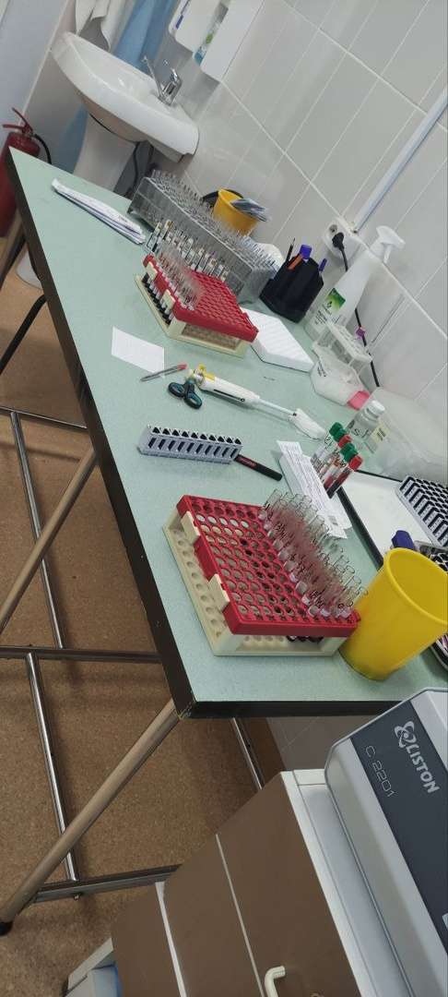
Методика взятия: пациент находится в положении сидя или лежа. Исключить длительный венозный стаз – наложение жгута не более 30с. Кровь берут в вакунтейнер с красной крышкой.
Примечание: у мужчин активность ЩФ на 30% выше чем у женщин. У новорожденных и растущих детей активность ЩФ выше, чем у взрослых. Активность фермента после 45 лет, при беременности возрастает.
Прием алкоголя, алкоголизм, прием жирной пищи, физические упражнения, курение, ожирение повышает активность ЩФ. Гемолиз, липемия, билирубинемия, хранение в неотделенной сыворотке завышают результаты.
КФ
Увеличение активности КФ в сыворотке крови наблюдается при:
- простатите;
- раке предстательной железы;
- аденоме предстательной железы;
- После манипуляции на простате, биопсии.

ДЕНЬ 13. Сиаловые кислоты. СРБ.
Принцип определения СРБ:
CRP реагент является суспензией полистиреновых латексных частиц, покрытых фракцией гамма-глобулина сыворотки, специфичной к человеческому С-реактивному белку. Если CRP присутствует в пробе, наличие агглютинации указывает на содержание CRP в количестве 6 мг/л или более без предварительного разведения пробы
Отрицательная реакция выражается в однородно молочной суспензии без агглютинации, как и в негативно контроле (2). Положительная реакция выражается в любе наблюдаемой агглютинации в реакционной смеси. Реакцию пробы нужно сравнить с позитивным контроле
Результаты полуколичественного теста:
Титр сыворотки эквивалентен самому большое разбавлению, которое проявляет позитивную реакцию.

Сиаловые кислоты
Для определения концентрации сиаловых кислот в сыворотке крови обычно используется колориметрический метод Гесса. При этом безбелковый фильтрат сыворотки крови подвергают гидролизу, в результате чего из состава сиалогликопротеидов выделяются сиаловые кислоты, которые взаимодействуя с уксусной и серной кислотами в условиях повышенной температуры, создаваемой в кипящей водяной бане, дают окрашенные соединения, изменяющие цвет раствора в буровато-розовый или красно-фиолетовый. При этом интенсивность окрашивания зависит от концентрации сиаловых кислот.
В центрифужную пробирку наливают 1 мл сыворотки крови и, осторожно встряхивая, добавляют 1 мл 10% раствора трихлоруксусной кислоты. Пробирку помещают на 5 минут в кипящую водяную баню, затем охлаждают обычно путем выдерживания ее в течение 5 минут в ледяной бане или холодной воде, центрифугируют 5 минут при 1000-2000 об/мин.

К 0,4 мл отобранной надосадочной жидкости добавляют 5 мл уксусно-сернокислой смеси и пробы повторно нагревают в кипящей водяной бане в течение 30 минут. При этом бесцветный раствор постепенно приобретает красно-фиолетовый цвет. После охлаждения в ледяной бане или под струей холодной воды пробы колориметрируют на ФЭКе с зеленым светофильтром в кювете с шириной слоя 10 мм. В качестве контроля используют 5% раствор серной кислоты в ледяной уксусной кислоте.

Результат выражают либо в условных единицах (при отсутствии стандартного раствора), для чего полученную величину экстинкции умножают на 1000, либо в значениях концентрации ацетилнейраминовой кислоты. В последнем случае расчет ведут по калибровочному графику.

ДЕНЬ 14. МЕТОДИЧЕСКИЙ ДЕНЬ
Выполнение отчета и заполнение необходимой документации для фиксирования пройденного материала на базе, предоставленной учебным заведением. В него входит сбор и форматирование документаций. Фиксирование методик приготовления препаратов и т.д. (все перечисленное в графике прохождения практики, текстовом и цифровом отчете).



ДЕНЬ 15. Холестерин и его фракции. Триглицериды.
Принцип: при гидролизе эфиров холестерина холестеролэстеразой образуется свободный холестерин образовавшийся и имеющийся в пробе холестерин окисляется кислородом воздуха под действием холестеролоксидазы с образованием эквимолярного количества перекиси водорода. Под действием пероксидазы перекись водорода окисляет хромогенные субстраты с образованием окрашенного продукта. Интенсивность окраски пропорциональна концентрации холестерина в пробе.
Холестерин - это вторичный одноатомный ароматический спирт. Он обнаруживается во всех тканях и жидкостях человеческого организма, как в свободном состоянии, так и в виде сложных эфиров. У практически здоровых людей 2/3 холестерина плазмы содержится в составе атерогенных , 1/3 – антиатерогенных липопротеидов.
Уровни содержания Хс и ТАГ в крови являются наиболее важными показателями липидного обмена. Существует прямая зависимость между увеличением концентрации Хс в плазме и появлением риска атеросклеротического поражения коронарных сосудов.
В норме уровень общего Хс колеблется в широких пределах – 3.0 – 5.2 ммоль/л. Материалом для исследования является служит сыворотка или плазма.
ТАГ
Для оценки содержания ТАГ определяют глицерин, освободившийся после гидролиза ТАГ. Существуют два способа определения ТАГ в сыворотке крови – химический и ферментативный.
Ферментативный метод – при этом не происходит освобождения глицерина из ФЛ и глюкозы, а только гидролиз ТАГ под действием специфических липаз. По сравнению с химическими ферментативный метод определения ТАГ обладает более высокой специфичностью и точностью, удобен для автоматизации.
Для определения ЛП обычно используют метод электрофореза, основанный на электрофоретической подвижности ЛП, он является наиболее достоверным. Электрофорез ЛП проводится на одной из поддерживающих сред: геле агарозы или бумаге. При электрофорезе ЛП сыворотки крови натощак, на электрофореграмме обнаруживают, как правило, три основных полосы с последовательно увеличивающейся подвижностью, соответствующие ЛПНП, ЛПОНП, ЛПВП, если в сыворотке присутствовали хиломикроны они остаются на старте.
ЛП могут быть выделены путем метода ультрацентрифунирования в солевых растворах, который базируется на оценке плотности ЛП.
Для обнаружения ХМ и ЛПОНП существует метод наблюдения, основанный на том, что при 00 С в течение 18-24 ч ХМ поднимаются на поверхность образуя сливкообразный слой, ЛПОНП остаются во взвешенном состояние, что делает пробу мутной во всем объеме плазмы.

ДЕНЬ 16. НАТРИЙ, КАЛИЙ, ХЛОДРИДЫ, КАЛЬЦИЙ.
1. Пламенная фотометрия.
Пламенная фотометрия представляет собой один из видов эмиссионного спектрального анализа. Принцип метода заключается на способности ряда элементов испускать лучи света определенной длины волны в пламени газовой горелки. Возникающее в пламени излучение определяемого элемента определяется посредством светофильтров от излучения других элементов и, попадая на фотоэлемент, вызывая фототок, интенсивность которого измеряется гальванометром. Натрий окрашивает пламя в ярко-желтый цвет. Калий – слабый красно-фиолетовый.
2. Ионометрический метод.
Метод ионометрического определения натрия и калия, состоит в измерении электрохимического потенциала ионоселективного электрода, погруженного в исследуемый раствор. Электрическая схема потенциометра включает в себя электрод сравнения и индикаторный электрод, потенциал которого измеряется. Значение потенциала индикаторного электрода позволяет судить об активности присутствующих в растворе ионов: калия, натрия, кальция.
3. Ферментативный колориметрический метод: основан на образовании цветных соединений электролитов с различными реактивами.
4. Титриметрический метод. Данный метод имеет основной недостаток - индикаторный переход не всегда удается зафиксировать точно
При исследовании минерального обмена необходимо соблюдать следующие условия:
Предпочтительным материалом для исследования является сыворотка крови, негемолизированная и не желтушная;

ХЛОРИДЫ. КАЛЬЦИЙ.
Усиленном потреблении воды, задержке ее в организме вследствие нарушения выделительной функции почек;
Повышенном выделении ионов хлора из организма. Принцип метода определения хлорид-ионов: в присутствии ионов хлора в кислой среде тиоцианат образует тиоцианат-ионы, образующие окрашенный комплекс с железом. Интенсивность окраски пропорциональна концентрации хлоид-ионов в пробе.
Нормальные величины (сыворотка крови): 97 – 108 ммоль/л
Кальций является внутриклеточным катионом, около 99% Са содержится в костях. Физиологически активным является ионизированный кальций, постоянно обнаруживаемый в плазме крови. Ионы кальция необходимы для передачи нервного импульса, поддержания мышечного сокращения, свертывания крови, контроля за протеканием некоторых ферментативных реакций.
В норме концентрация общего кальция в сыворотке крови составляет 2,0 – 2,8 ммоль/л.

ДЕНЬ 17. ФОСФОР, ЖЕЛЕЗО.

Для анализа применяют метод калориметрии, который основан на изучении поглощения света биоматериалом. Для поддержания химической реакции в биологическую жидкость добавляют реактив - молибдат аммония, который позволяет определить концентрацию микроэлементы в лабораторном растворе при помощи аппаратов-калориметров. Интерпретация результатов анализа. В крови здорового пациента содержание фосфора находится в пределах 0,8-1,45 ммоль/л.
Принцип метода определение неорганического фосфора в сыворотке крови без депротеинизации: метод основан на способности фосфат-ионов образовывать с молибдатом аммония фосфорно-молибденовый комплекс, оптическая плотность которого при 340 нм пропорциональна концентрации неорганического фосфора в образце.
Предупреждение: лабораторная посуда, применяемая при определении кальция, должна быть совершенно чистой. После обычного мытья посуду следует поместить на ночь в 2% раствор Комплексона 3 в аммиачной воде, потом тщательно промыть дистиллированной водой и высушить.

ЖЕЛЕЗО
Метод исследования:
Колориметрический фотометрический метод.
Опытная проба: К 1 мл депротеинирующего раствора прибавляли 1 мл исследуемой сыворотки и энергично перемешивали вручную или на приборе типа «Vorfex» в течение 60 сек; пробирку накрывали и нагревали 15 мин при 56° С; затем центрифугировали при 3000 об/мин в течение 10 мин, до получения прозрачного супернатанта;
Калибровочная проба: 0,5 мл стандартного раствора железа смешивали с 0,5 мл воды (разведение в два раза) и 1 мл депротеинирующего раствора;
Холостая проба: 1 мл воды смешивали с 1 мл депротеинирующего раствора;
К 1 мл каждого из растворов добавляли по 1 мл раствора хромогена, энергично перемешивали, выдерживали 10 мин и измеряли оптическую плотность опытной и калибровочной пробы при 560 нм против холостой пробы.

Количество железа определяли по формуле:

D сыв
Железо, мкмоль/л = 44,75 * ------------
D станд

ДЕНЬ 18. ЖСС, ГАЗЫ КРОВИ.
Железо транспортируется в виде комплекса с металлсвязывающим глобулином – трансферрином. Обычно этот белок переносит такое количество железа, которое соответствует 1/4 -1/3 максимальной способности трансферрина к связыванию этого иона. Поэтому в норме процент насыщения железом трансферрина составляет 25 –30%.
О запасах железа в организме можно судить по определению в плазме крови ферритина. Концентрация ферритина плазмы крови 1 мкг/л соответствует содержанию 8 мг железа в организме.
Нормальные величины концентрации ферритина в сыворотке крови (мкг/л):
Взрослых – 10 –120.

ГАЗЫ КРОВИ.
Преаналитический этап исследований КОС.
Для исследования КОС идеальным материалом является артериальная кровь, которую обычно берут из лучевой, локтевой, бедренной артерий стеклянным или пластиковым шприцом.
Время взятия крови с 7 до 9 ч, натощак, исключая физическую активность за 3 дня до исследования;
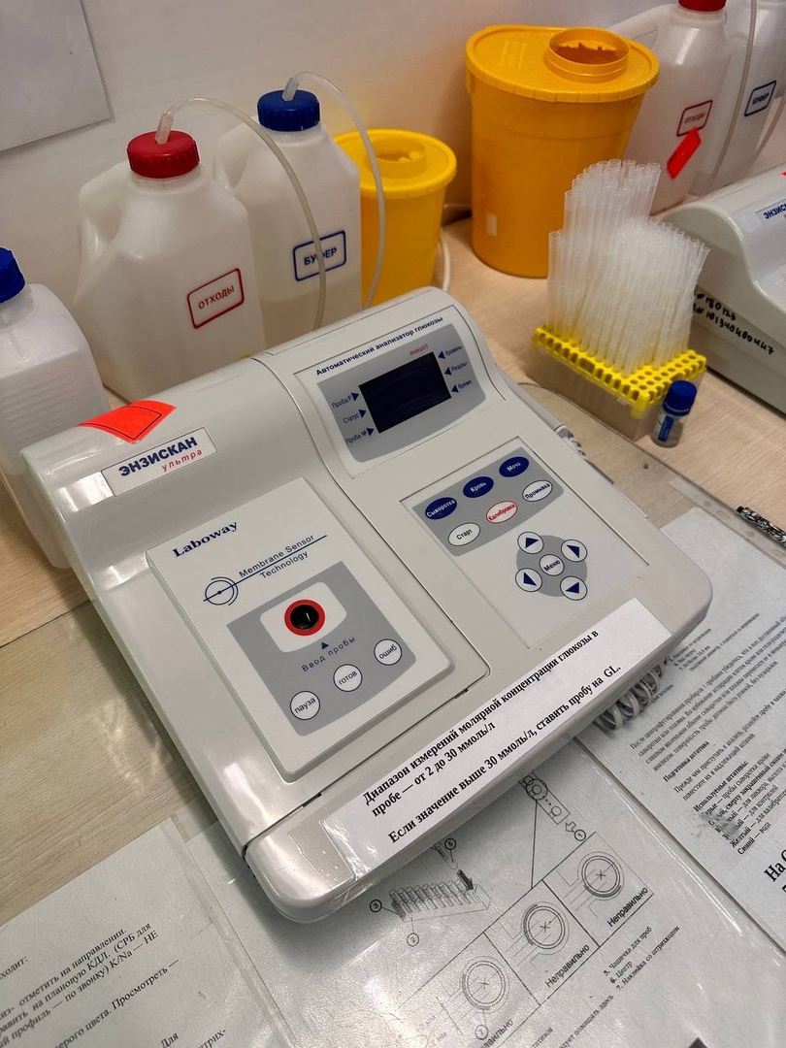
За 5 минут до взятия крови обследуемый находится в покое, взятие проводят в одном положении – сидя или лежа;
Время наложения жгута не превышает 1 мин;
Основное требование к получению материала – взятие в анаэробных условиях, отсутствие пузырьков воздуха в шприце, выбор адекватного антикоагулянта без его избытка (гепарин);
Исследование крови после забора должно быть выполнено не позднее чем через 5-10 мин, если исследование не может быть выподлнено в указанные сроки, закупоренный шприц помещают в воу с кусочками льда, не более чем на 1 час;
Перед исследованием шприц с кровью извлекают из ледяной бани и выдерживают при комнатной температуре не менее 10 мин;
Перед измерением кровь перемешивают путем вращения шприца между ладонями и переворачиванием его вверх и вниз;
У пациентов в критическом состоянии анализ выполняют немедленно.

ДЕНЬ 19. рН КРОВИ, ПТВ.
Рентгенография. С помощью рентгенографии органов грудной клетки можно выявить патологические изменения в легких (например, воспаление легких), вследствие которых возникли изменения ритма и глубины дыхания.
Ультразвуковое исследование (УЗИ). Метод основан на свойствах ультразвука. С помощью УЗИ можно визуализировать внутренние органы, выявить изменения в их структуре наличие объемных образований (например, кист, опухолей), что может быть необходимо для установления причин нарушений кислотно-щелочного баланса в крови.
Компьютерная томография (КТ). Метод позволяет получить послойные
высокоинформативные изображения внутренних органов. Это имеет большое значение для выявления заболевания, ставшего причиной возникновения ацидоза или алкалоза (например, нарушение дыхания, возникшие вследствие кровоизлияния в мозг).

ПТВ

Методы исследования коагуляционного гемостаза значительно различаются по принципу исследования и возможностям визуальной и автоматизированной оценки результатов. Современная аппаратура для исследования свертывания крови основана, как правило, на 4 основных методах.
1. Турбидиметрический метод.
Образование фибрина под действием тромбина проявляется повышением мутности исследуемого образца, что детектируется фотометром.
2. Кинетический метод.
Конечный результат определяется по скорости изменения оптической плотности. Исследуемая плазма инкубируется с ферментом, и остаточная ферментативная активность определяется в реакции с хромогенными субстратами. Концентрация исследуемого вещества прямо или косвенно пропорциональна скорости гидролиза субстрата и выражается средним изменением плотности в минуту.
3. Клоттинговый метод.
Основан на регистрации времени образования фибринового сгустка. Это самые распространенные и быстрые методы оценки свертывающей системы. Их автоматизация с помощью коагуллометров значительно повысила точность результатов.

ДЕНЬ 20. МЕТОДИЧЕСКИЙ ДЕНЬ.
Выполнение отчета и заполнение необходимой документации для фиксирования пройденного материала на базе, предоставленной учебным заведением. В него входит сбор и форматирование документаций. Фиксирование методик приготовления препаратов и т.д. (все перечисленное в графике прохождения практики, текстовом и цифровом отчете).



ДЕНЬ 21.ТРОМБИНОВОЕ ВРЕМЯ, АЧТВ.
Тромбиновое время (ТВ) характеризует конечный этап процесса свертывания – превращения фибриногена в фибрин под действием тромбина, на него влияет концентрация фибриногена и наличие продуктов деградации фибрина. По продолжительности ТВ нельзя диагностировать синдром ДВС и первичный фибринолиз.
Тромбин – это витамин К зависимый фермент. Он имеет много функций: активирует кофакторы V и VIII, ф.XI и ф.VIII, способствует агрегации и дезинтеграции тромбоцитов, превращает растворимый фибриноген плазмы в нерастворимый фибрин.
В норме тромбиновое время составляет 14-17 сек
Принцип определение тромбинового времени плазмы: при добавлении тромбина стандартной активности к исследуемой плазме образуется сгусток фибрина, время образования которого – тромбиновое время – свидетельствует о нормальном содержании или о недостаточности фибриногена.

АЧТВ

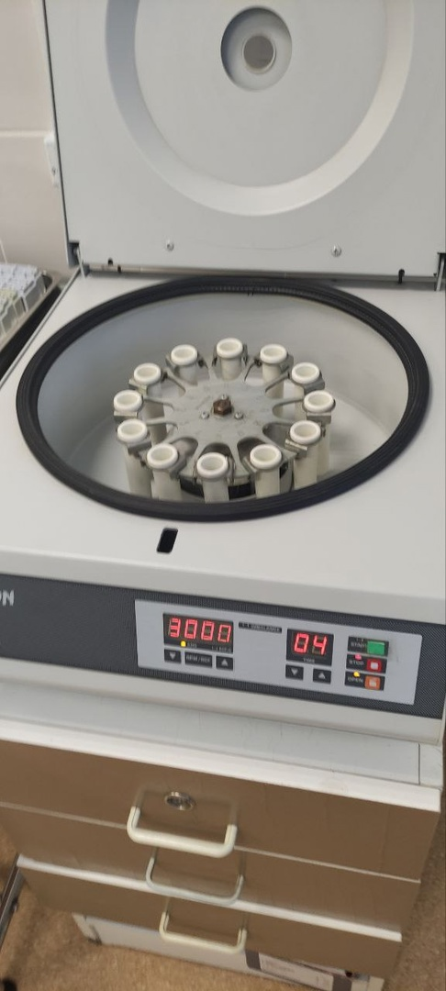
Принцип метода определения АЧТВ: определяется время свертывания бедной тромбоцитами плазмы крови в условиях стандартизированной контактной (каолином) и фосфолипидной (кефалином) активации процесса свертывания в присутствии ионов кальция.
Клинико - диагностичнское значение определения АЧТВ
По результатам теста АЧТВ определяют дефицит факторов внутреннего пути свертывания, наличия в крови ингибиторов этих факторов и антикоагулянтов. Тест используется для диагностики и дифференцировки гемофилии и для выявления волчаночного антикоагулянта.
Тест АЧТВ применяют при выборе антикоагулянта и для контроля за лечением больных с коронарной недостаточностью.

ДЕНЬ 22. ФИБРИНОГЕН, АНТИТРОМБИН III
Принцип: определение фибриногена на коагулометре АПГ-2 хронометрическим методом Клауса: измеряется время свертывания цитратной плазмы разбавленной в 10 раз при добавлении избытка тромбина. Образование сгустка фибрина зависит только от концентрации в плазме фибриногена.

Референтные значения: 2-4 г/л

АНТИТРОМБИН III
Клинико-диагностическое значение определения антитромбина III
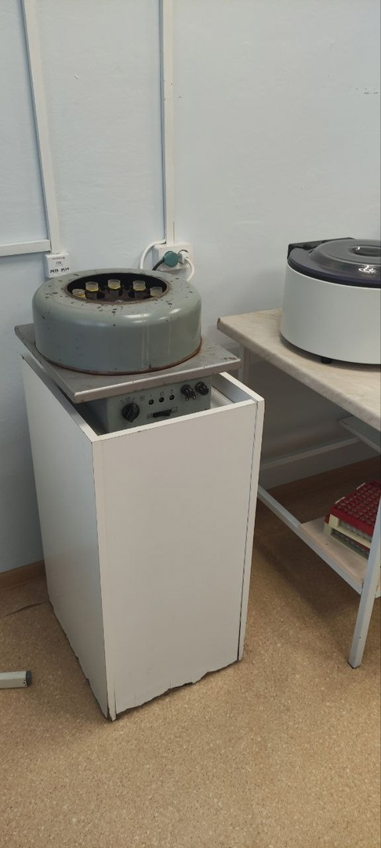
У здоровых лиц активность антитромбина III варьирует от 85 до 115%, при снижении активности до 40-60% наблюдаются спонтанные тромбозы и эмболии. В большинстве случаев снижение плазменного уровня антитромбина III носит приобретенный характер:
- уменьшение биосинтеза (при заболеваниях печени), пассивная потеря с биологическими жидкостями (нефротические протеинурии, энтеропатии). При всех формах дефицита антитромбина III возникает ДВС-синдром.

ДЕНЬ 23. РФМК, ВРЕМЯ СВЕРТЫВАНИЯ.
Принцип метода определения РФМК: при добавлении к плазме крови больных с тромбинемией о-фенантролина в плазме появляются хлопья паракоагулянта фибрин-мономерных комплексов (РФМК), являющихся одним из основных показателей внуртисосудистого свертывания крови при тромбозах, тромбоэмболияхи ДВС-синдроме.

ВРЕМЯ СВЕРТЫВАНИЯ
ХОД РАБОТЫ: В капилляр Панченкова набирается раствор цитрата натрия до отметки «80», производится прокол пальца и в тот же капилляр (не удаляя цитрат натрия) набирается кровь, пока уровень набранной смеси не достигнет метки «0» («К»). Содержимое капилляра переносится в пробирку, которая помещается в водяную баню на 1 минуту. В пробирку с цитратной кровью вносится раствор тромбопластина капилляром Панченкова, заполненным до метки «0» («К»), и такое же количество раствора хлорида кальция. Включается секундомер. Пробирка в водяной бане осторожно покачивается. Секундомер останавливается в тот момент, когда образуется сгусток крови. Полученное значение – «протромбиновое время» (ПВ).
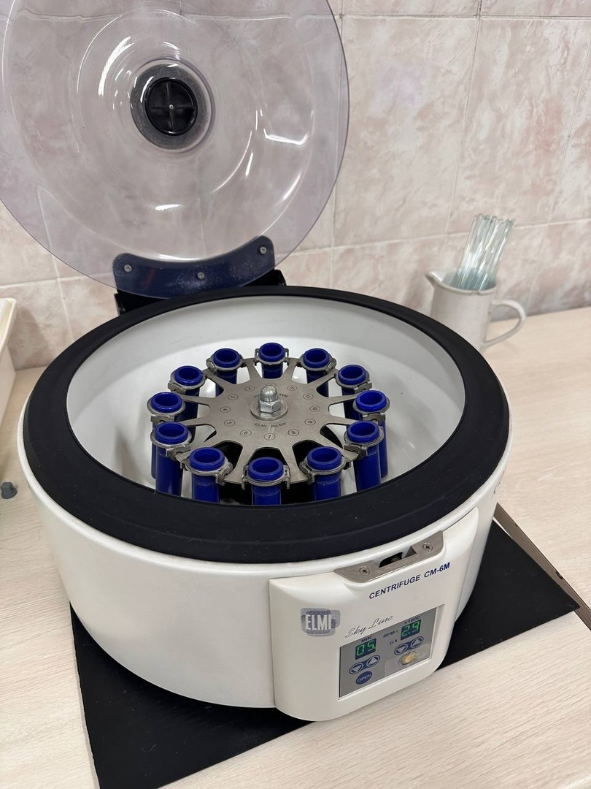
Зная ПВ испытуемого (ПВИ) и нормальное протромбиновое время (ПВН), которое зависит от активности стандартного тромбопластина (оно бывает указано на флаконе, обычно 12 – 18 секунд; проверяется на нескольких образцах донорской крови), можно рассчитать протромбиновый индекс (ПИ): ПИ = ПВН / ПВИ * 100.

В норме ПИ составляет 90-100%. Чем больше протромбиновое время, свидетельствующее о гипокоагуляции крови, тем меньше значения протромбинового индекса.

ДЕНЬ 24. ПРОВЕДЕНИЕ КОНТРОЛЯ КАЧЕСТВА.

Этилендиаминтетраацетат (ЭДТА) – связывает и эффективно удаляет ионы кальция, защищает клетки крови от разрушения. Добавляют в кровь для выполнения гематологических исследований.
Гепарин - ингибирует превращение протромбина в тромбин. Используют для получения плазмы крови для биохимических исследований.
Цитрат натрия– связывает и эффективно удаляет ионы кальция. Добавляют для получения плазмы необходимой для исследования процессов свертывания крови.
Оксалат натрия или оксалат аммония – связывает и эффективно удаляет ионы кальция. Добавляют для получения крови и исследования в ней уровня глюкозы.
1 этап клинико-биохимических исследований - преаналитический.
Правильное составление запроса на анализ, в котором должно быть указано следующее:
Фамилия И. О., пол и дата рождения пациента.
- Имя врача
- Клинический диагноз
- Требуемые анализы.
- Тип анализируемого материала.
- Дата и время взятия пробы.
- Срок сбора, время взятия.
- Подготовка обследуемого
- Процедура взятия биоматериала.
- Чистота посуды и материалов для забора
- Факторы внешней среды. Наличие или отсутствие консервантов, антикоагулянтов.
- Первичная обработка биоматериала.
Строго соблюдать условия транспортировки биоматериала
2 этап клинико-биохимических исследований - аналитический.
Важно чтобы метод был:
- чувствительным
- специфичным
- точным
- обладать воспроизводимостью обладать диагностической ценностью.
- Точно выполнять исследование по методике.
Правильно проводить расчеты, полученные результаты.
3 этап клинико-биохимических исследований – постаналитический, на этом этапе необходимо обращать внимание на следующее:
Правильность оформления бланков анализа.
Лабораторно-клиническую интерпретацию результатов.
Доведение полученной информации до сведения лечащего врача.

ОТЧЕТ ПО ПРОИЗВОДСТВЕННОЙ ПРАКТИКЕ
Ф.И.О. обучающегося _______________________________________
Группы 307 специальности лабораторная диагностика
Проходившего (ей) производственную практику с 19.10. по 14.11.2020г
За время прохождения практики мною выполнены следующие объемы работ:
      - Цифровой отчет
№ | Виды работ | Количество
1. | - изучение нормативных документов, регламентирующих санитарно-противоэпидемический режим в КДЛ: | 6
2. | - прием, маркировка, регистрация биоматериала.  - получение плазмы и сыворотки из венозной крови. | 12
3. | - приготовление реактивов,  - подготовка оборудования, посуды для исследования | 12
4. | - определение активности ферментов (амилазы, ЩФ,КФ, ЛДГ,КФК, АлАТ, АсАТ) современными унифицированными методами  - определение содержания показателей углеводного обмена (глюкоза, сиаловые кислоты, гликированный Нв, лактат) современными унифицированными методами.  - определение содержания показателей белкового обмена (общий белок, белковые фракции, мочевина, креатинин, билирубин, мочевая кислота) современными унифицированными методами.  - определение содержания показателей липидного обмена (холестерин, ТГ, Хс-ЛПНП, Хс-ЛПВП, ИА)  - работа на современном биохимическом оборудовании (ФЭК, фотометр, анализаторы)  - определение содержания показателей водно-минерального обмена (натрий, калий, хлориды, кальций, фосфор, железо) современными унифицированными методами.  - определение показателей гемостаза (ПТВ, МНО, ТВ, АЧТВ, фибриноген, РМФК, антитромбин III)  - работа на современном биохимическом оборудовании (коагулометры, ФЭК, фотометр, анализаторы)  - участие в проведении внутрилабораторного контроля качества лабораторных исследований | 78
5 | - Регистрация результатов исследования. | 12
6 | - проведение мероприятий по стерилизации и дезинфекции лабораторной посуды, инструментария, средств защиты;  - утилизация отработанного материала. | 24

2. Текстовой отчет

- Умения, которыми хорошо овладел в ходе практики:
1) научилась готовить материал к биохимическим исследованиям;
2) научилась определять биохимические показатели крови, мочи, ликвора и так далее;
3) научилась работать на биохимических анализаторах;
4) научилась вести учетно-отчетную документацию;
5) научилась принимать, регистрировать, отбирать клинический материал.
- Самостоятельная работа:
- Организовала рабочее место для проведения лабораторных исследований.
- Подготовила лабораторную посуду, инструментарий и оборудование для анализов.
- Готовила растворы, реактивы, дезинфицирующие растворы.
- Проводила дезинфекцию биоматериала, отработанной посуды, стерилизацию инструментария и лабораторной посуды.
- Проводила прием, маркировку, регистрацию и хранение поступившего биоматериала.
- Регистрировала проведенные исследования.
- Весла учетно-отчетную документацию.
8. Пользовалась приборами в лаборатории.
9. Выполняла методики определения веществ согласно алгоритмам.
3. Помощь оказана со стороны методических и непосредственных руководителей:
Помощь оказана в полном объеме.
4. Замечания и предложения по прохождению практики:
Отсутствуют.
Общий руководитель практики
(подпись) (ФИО)

М.П.организации

ХАРАКТЕРИСТИКА
___Оситняжская _Марина Степановна_____________________________
ФИО
обучающийся (ая) на 4 курсе по специальности СПО
31.02.03 Лабораторная диагностика
код наименование
успешно прошел (ла) производственную практику по профессиональному модулю: Проведение лабораторных биохимических исследований
наименование профессионального модуля

в объеме___144___ часов с «24» ноября 2023г. по «21» декабря 2023 г.

в организации ____ ГБУЗ Красноярская межрайонная клиническая больница №20 имени И.С. Берзона, г. Красноярск, ул. Инструментальная, 12А ________________
наименование организации, юридический адрес
За время прохождения практики:
№ ОК/ПК | Критерии оценки | Баллы  0-2
ОК.1 Понимать сущность и социальную значимость своей будущей профессии, проявлять к ней устойчивый интерес. | Имеет позитивное отношение к выбранной профессии, понимает ее личностную и профессиональную значимость, ответственно относится к порученному делу.
ОК.2 Организовывать собственную деятельность, определять методы и способы выполнения профессиональных задач, оценивать их эффективность и качество.  ОК.13 Организовывать рабочее место с соблюдением требований охраны труда, производственной санитарии, инфекционной и противопожарной безопасности.  ПК 3.1 Готовить рабочее место для проведения лабораторных биохимических исследований. | Правильно организовывает свое рабочее место, выделяет в выполняемой работе первоочередные задачи, соблюдает профессиональную дисциплину.
ОК.3 Решать проблемы, оценивать риски и принимать решения в нестандартных ситуациях  ПК 3.2 Проводить лабораторные биохимические исследования биологических материалов; участвовать в контроле качества. | Проводить современные биохимические исследования, правильно интерпротировать результаты исследования
ОК.4 Осуществлять поиск, анализ и оценку информации, необходимой для постановки и решения профессиональных задач, профессионального и личностного развития. | Находит и отбирает значимую профессиональную информацию в части действующих нормативных документов, регулирующих организацию лабораторной деятельности, применяет их положения на практике.
ОК.5 Использовать информационно-коммуникационные технологии для совершенствования профессиональной деятельности.  ПК 3.3 Регистрировать результаты лабораторных биохимических исследований. | Использует прикладное программное обеспечение для регистрации исследований,пациентов.  Соблюдает форму заполнения учетно-отчетной документации (журнал, бланки).
ОК.6 Работать в коллективе и команде, эффективно общаться с коллегами, руководством, потребителями. | Относится к медицинскому персоналу и пациентам уважительно, отзывчиво, внимательно. Отношение к окружающим бесконфликтное.
ОК.7 Ставить цели, мотивировать деятельность подчиненных, организовывать и контролировать их работу с принятием на себя ответственности за результат выполнения заданий. | Ответственно и правильно выполняет порученные задания
ОК.8 Самостоятельно определять задачи профессионального и личностного развития, заниматься самообразованием, осознанно планировать повышение квалификации | Проявляет самостоятельность в работе, целеустремленность, организаторские способности.
ОК.9 Быть готовым к смене технологий в профессиональной деятельности. | Владеет современными лабораторными методами работы Способен освоить новое оборудование или методику (при ее замене).
ОК.10 Бережно относиться к историческому наследию и культурным традициям народа, уважать социальные, культурные и религиозные различия. | Демонстрирует толерантное (уважительное) отношения к представителям социальных, культурных и религиозных общностей.
ОК.11 Быть готовым брать на себя нравственные обязательства по отношению к природе, обществу и человеку.  ОК 14 Вести здоровый образ жизни, заниматься физической культурой и спортом для укрепления здоровья, достижения жизненных и профессиональных целей.  ПК 3.4 Проводить утилизацию отработанного материала, дезинфекцию и стерилизацию использованной лабораторной посуды, инструментария, средств защиты. | Соблюдает санитарно-гигиенический режим, правила ОТ и противопожарной безопасности. Отсутствие вредных привычек. Участвует в мероприятиях по профилактике профессиональных заболеваний
ОК. 11 Быть готовым брать на себя нравственные обязательства по отношению к природе, обществу и человеку. | Соблюдает инструкцию по сбору отходов
ОК 12 Оказывать первую медицинскую помощь при неотложных состояниях. | Способен оказать первую медицинскую помощь при неотложных ситуациях

Дата_________________.

Подпись непосредственного руководителя практики _______________/ФИО, должность

Подпись общего руководителя практики _____________/ФИО, должность
Критерии оценки для характеристики:
26-24 баллов – отлично
23-20 баллов – хорошо
19-15 баллов – удовлетворительно
Менее 15 баллов – неудовлетворительно М.П.
Приложение 4
Аттестационный лист производственной практики
Студент (Фамилия И.О.) ___Оситняжская Марина Степановна_______
Обучающийся на курсе по специальности 31.02.03 «Лабораторная диагностика»
при прохождении производственной практики по
ПМ 03 Проведение лабораторных биохимических исследований
МДК 03.01 Теория и практика лабораторных биохимических исследований

с 24.11 2021 г. по 21.12.2021 г. в объеме ____144___ часов
в организации ГБУЗ Красноярская межрайонная клиническая больница №20 имени И.С. Берзона, г. Красноярск, ул. Инструментальная, 12А ___
освоил общие компетенции ОК 1 – ОК 14
_____________________________________________________________
освоил профессиональные компетенции ПК 3.1, ПК 3.2,ПК 3.3, ПК3.4

№ п/п | Этапы аттестации производственной практики | Оценка
 | Оценка общего руководителя производственной практики
 | Дневник практики
 | Индивидуальное задание
 | Дифференцированный зачет
 | Итоговая оценка по производственной практике

Дата _______________ Ф.И.О. _______________
(подпись общего руководителя производственной практики от организации)
МП организации

Дата методический руководитель __________ ПерфильеваГ.В.
(подпись)
МП учебного отдела

